1. Ia formulės junginys arba jo farmaciniu požiūriu priimtina druska arba hidratas, kur:
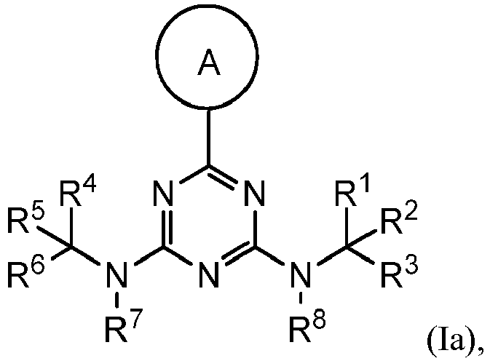
žiedas A yra parinktas iš fenilo, pirazolilo, oksazolilo, izoksazolilo, piridinilo, pirimidinilo, pirazinilo ir tiazolilo, kur žiedas A pasirinktinai yra pakeistas iki dviejų pakaitų, nepriklausomai parinktų iš halogeno, -C₁-C₄ alkilo, -C₁-C₄ haloalkilo, -C₁-C₄ hidroksialkilo, -NH-S(O)₂-(C₁-C₄ alkil), -S(O)₂NH(C₁-C₄ alkil), -CN, -S(O)₂-(C₁-C₄ alkil), C₁-C₄ alkoksi, -NH(C₁-C₄ alkil), -OH, -OCF₃, -CN, -NH₂, -C(O)NH₂, -C(O)NH(C₁-C₄ alkil), -C(O)-N(C₁-C₄ alkil)₂ ir ciklopropilo, pasirinktinai pakeisto OH;
R¹, R³, R⁴, ir R⁶ kiekviena yra nepriklausomai parinkta iš vandenilio, C₁-C₄ alkilo, C₁-C₄ haloalkilo, -O-C₁-C₄ alkilo ir CN, kur R¹, R³, R⁴ ir R⁶ kiekviena minėta alkilo liekana yra nepriklausomai pasirinktinai pakeistas -OH, -NH₂, -CN, -O-C₁-C₄ alkilu, -NH(C₁-C₄ alkil) arba -N(C₁-C₄ alkil)₂;
R² ir R⁵ kiekviena yra nepriklausomai parinkta iš: -(C₁-C₆ alkil), -(C₁-C₆ alkil)-C(O)-NH₂, -(C₁-C₆ alkil)-CO₂H, -(C₂-C₆ alkenilo arba alkinilo), -(C₁-C₆ alkilen)-O-(C₁-C₆ alkil), -(C₀-C₆ alkilen)-C(O)N(R⁶)-(C₁-C₆ alkil) ir -(C₀-C₆ alkilen)-C(O)-(C₁-C₆ alkil), kur: bet kuri alkilo arba alkileno liekana, esanti R² ir R⁵, pasirinktinai yra pakeista vienu arba daugiau iš -OH, -O(C₁-C₄ alkil), -CO₂H arba halogeno;
bet kuri galinė metilo liekana, esanti R² ir R⁵, pasirinktinai yra pakeista -CH₂OH, CF₃, -CH₂F, -CH₂Cl, C(O)CH₃, C(O)CF₃, CN arba CO₂H;
R⁷ ir R⁸ kiekviena yra nepriklausomai parinkta iš vandenilio ir C₁-C₆ alkilo; kur
R¹ ir R² yra pasirinktinai paimtos kartu, siekiant sudaryti karbociklilą arba heterociklilą, kur bet kuris iš jų pasirinktinai yra pakeistas iki 3 pakaitų, nepriklausomai parinktų iš halogeno, pvz., fluoro, C₁-C₄ alkilo, C₁-C₄ haloalkilo, C₁-C₄ alkoksi, -CN, =O, -OH, arilo, heteroarilo, -SO₂C₁-C₄ alkilo, -CO₂C₁-C₄ alkilo, -C(O)arilo ir -C(O)C₁-C₄ alkilo; arba
R⁴ ir R⁵ yra pasirinktinai paimtos kartu, siekiant sudaryti karbociklilą arba heterociklilą, kiekvienas iš kurių pasirinktinai yra pakeistas iki 3 pakaitų, nepriklausomai parinktų iš halogeno, pvz., fluoro, C₁-C₄ alkilo, C₁-C₄ haloalkilo, C₁-C₄ alkoksi, -CN, =O, -OH, arilo, heteroarilo, -SO₂C₁-C₄ alkilo, -CO₂C₁-C₄ alkilo, -C(O)arilo ir -C(O)C₁-C₄ alkilo; kur:
(i) kai A yra piridilas, pasirinktinai pakeistas kaip nurodyta aukščiau, tada (A) N(R⁷)C(R⁴)(R⁵)(R⁶) ir N(R⁸)C(R¹)(R²)(R³) nėra abu NHCH₂CH₂OH arba NH-cikloheksilas, ir (B) kai N(R⁷)C(R⁴)(R⁵)(R⁶) yra NHC(CH₃)₃, tada N(R⁸)C(R¹)(R²)(R³) nėra NH-CH₂CH₃;
(ii) kai A yra pirazolilas, oksazolilas, izoksazolilas, piridinilas, pirimidinilas, pirazinilas arba tiazolilas, pasirinktinai pakeistas kaip nurodyta aukščiau, tada N(R⁷)C(R⁴)(R⁵)(R⁶) ir N(R⁸)C(R¹)(R²)(R³) nėra abu N(CH₂CH₃)₂, NHCH₂CH₂-i-propilas arba NHCH₂CH(CH₃)₂;
(iii) kai A yra 1-pirazolilas, pasirinktinai pakeistas kaip nurodyta aukščiau, tada N(R⁷)C(R⁴)(R⁵)(R⁶) ir N(R⁸)C(R¹)(R²)(R³) nėra NHizopropilas, NHCH₂CH₃ arba N(CH₂CH₃)₂,
(iv) kai A yra fenilas, pasirinktinai pakeistas kaip nurodyta aukščiau, tada N(R⁷)C(R⁴)(R⁵)(R⁶) nėra toks pat kaip N(R⁸)C(R¹)(R²)(R³),
(v) junginys nėra: N²-izopropil-6-fenil-N⁴-(tetrahidro-2H-piran-4-il)-1,3,5-triazin-2,4-diaminas.

2. Junginys arba jo farmaciniu požiūriu priimtina druska arba hidratas pagal 1 punktą, kur žiedas A pasirinktinai yra pakeistas iki dviejų pakaitų, nepriklausomai parinktų iš halogeno, -C₁-C₄ alkilo, -C₁-C₄ haloalkilo, -C₁-C₄ hidroksialkilo, -NH-S(O)₂-(C₁-C₄ alkil), -S(O)₂NH(C₁-C₄ alkil), -CN, -S(O)₂-(C₁-C₄ alkil), C₁-C₄ alkoksi, -NH(C₁-C₄ alkil), -OH, -CN ir -NH₂.

3. Junginys arba jo farmaciniu požiūriu priimtina druska arba hidratas pagal 1 punktą, kur:
R¹, R³, R⁴, ir R⁶ kiekviena yra nepriklausomai parinkta iš vandenilio, C₁-C₄ alkilo, C₁-C₄ haloalkilo, -O-C₁-C₄ alkilo ir CN, kur R¹, R³, R⁴ ir R⁶ kiekviena minėta alkilo liekana yra nepriklausomai pasirinktinai pakeistas -OH, -NH₂, -CN, -O-C₁-C₄ alkilu, -NH(C₁-C₄ alkil) arba -N(C₁-C₄ alkil)₂;
R² ir R⁵ kiekviena yra nepriklausomai parinkta iš: -(C₁-C₆ alkil), -(C₁-C₆ alkil)-C(O)-NH₂, -(C₁-C₆ alkil)-CO₂H, -(C₂-C₆ alkenil arbalkinil), -(C₁-C₆ alkilen)-O-(C₁-C₆ alkil), -(C₀-C₆ alkilen)-C(O)N(R⁶)-(C₁-C₆ alkil) ir -(C₀-C₆ alkilen)-C(O)-(C₁-C₆ alkil), kur:
bet kuri alkilo arba alkileno liekana, esanti R² ir R⁵, pasirinktinai yra pakeista vienu arba daugiau iš -OH, -O(C₁-C₄ alkil), -CO₂H arba halogeno;
bet kuri galinė metilo liekana, esanti R² ir R⁵, pasirinktinai yra pakeista -CH₂OH, CF₃, -CH₂F, -CH₂Cl, C(O)CH₃, C(O)CF₃, CN arba CO₂H.

4. Junginys arba jo farmaciniu požiūriu priimtina druska arba hidratas pagal 1 punktą, kur žiedas A yra piridinilas, pasirinktinai pakeistas halogenu arba -C₁-C₄ haloalkilu.

5. Junginys arba jo farmaciniu požiūriu priimtina druska arba hidratas pagal 1 punktą, kur abi R⁷ ir R⁸ yra H.

6. B formulės junginys arba jo farmaciniu požiūriu priimtina druska arba hidratas, kur:
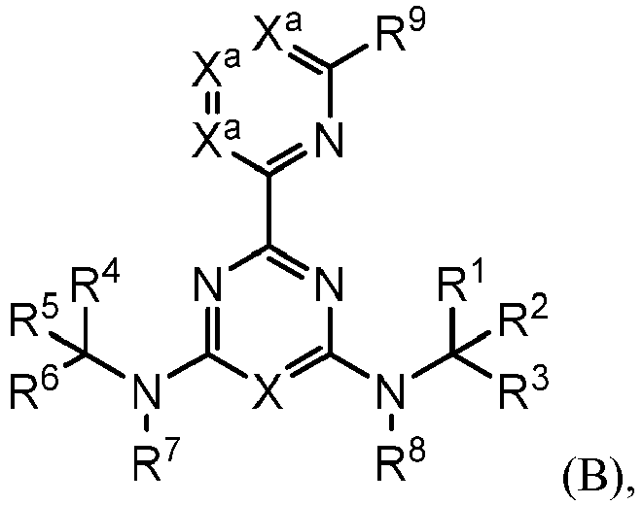
X yra N, CH arba C-halogenas;
Xª yra N arba C-R^{9a}, su sąlyga, kad kai viena Xª yra N, tada kitos dvi Xª abi yra C-R^{9a};
R⁹ yra halogenas, -C₁-C₄ alkilas, -C₁-C₄ haloalkilas, -C₁-C₄ hidroksialkilas, -NH-S(O)₂-(C₁-C₄ alkil), -S(O)₂NH(C₁-C₄ alkil), -CN, -S(O)₂-(C₁-C₄ alkil), C₁-C₄ alkoksi, -NH(C₁-C₄ alkil), -N(C₁-C₄ alkil)₂, -OH, -OCF₃, -CN, -NH₂, -C(O)NH₂, -C(O)NH(C₁-C₄ alkil), -C(O)-N(C₁-C₄ alkil)₂, -(C₁-C₆ alkilen)-O-(C₁-C₆ alkil), arilas ir ciklopropilas, pasirinktinai pakeistas OH;
kiekviena R^{9a} yra nepriklausomai parinkta iš vandenilio, halogeno, -C₁-C₄ alkilo, -C₁-C₄ haloalkilo, -C₁-C₄ hidroksialkilo, -NH-S(O)₂-(C₁-C₄ alkil), -S(O)₂NH(C₁-C₄ alkil), -CN, -S(O)₂-(C₁-C₄ alkil), C₁-C₄ alkoksi, -NH(C₁-C₄ alkil), -N(C₁-C₄ alkil)₂, -OH, -OCF₃, -CN, -NH₂, -C(O)NH₂, -C(O)NH(C₁-C₄ alkil), -C(O)-N(C₁-C₄ alkil)₂, -(C₁-C₆ alkilen)-O-(C₁-C₆ alkil), arilo ir ciklopropilo, pasirinktinai pakeisto OH;
R¹, R³, R⁴ ir R⁶ kiekviena yra nepriklausomai parinkta iš vandenilio, C₁-C₄ alkilo, C₁-C₄ haloalkilo, -O-C₁-C₄ alkilo ir CN, kur R¹, R³, R⁴ ir R⁶ kiekviena minėta alkilo liekana yra nepriklausomai pasirinktinai pakeista -OH, -NH₂, -CN, -O-C₁-C₄ alkilu, -NH(C₁-C₄ alkil) arba -N(C₁-C₄ alkil)₂;
R² ir R⁵ kiekviena yra nepriklausomai parinkta iš: -(C₁-C₆ alkil), -(C₁-C₆ alkil)-C(O)-NH₂, -(C₁-C₆ alkil)-CO₂H, -(C₂-C₆ alkenilO arba alkinilo), -(C₁-C₆ alkilen)-O-(C₁-C₆ alkil), -(C₀-C₆ alkilen)-C(O)N(R⁶)-(C₁-C₆ alkil), -(C₀-C₆ alkilen)-Q, -(C₀-C₆ alkilen)-C(O)-(C₁-C₆ alkil) ir -(C₀-C₆ alkilen)-C(O)-(C₀-C₆ alkilen)-Q, kur:
bet kuri alkilo arba alkileno liekana, esanti R² ir R⁵, pasirinktinai yra pakeista vienu arba daugiau iš -OH, -O(C₁-C₄ alkil), -CO₂H arba halo;
bet kuri metilo liekana, esanti R² ir R⁵, pasirinktinai yra pakeista -CH₂OH, CF₃, -CH₂F, -CH₂Cl, C(O)CH₃, C(O)CF₃, CN arba CO₂H;
R⁷ ir R⁸ kiekviena yra nepriklausomai parinkta iš vandenilio ir C₁-C₆ alkilo; ir
Q yra parinkta iš arilo, heteroarilo, karbociklilo ir heterociklilo, kur bet kuris iš jų pasirinktinai yra pakeistas; kur
R¹ ir R³ yra pasirinktinai paimtos kartu anglies atomu, prie kurio jos yra prisijungusios, siekiant sudaryti C(=O); arba
R⁴ ir R⁶ yra pasirinktinai paimtos kartu anglies atomu, prie kurio jos yra prisijungusios, siekiant sudaryti C(=O); arba
R¹ ir R² yra pasirinktinai paimtos kartu, siekiant sudaryti pasirinktinai pakeistą karbociklilą arba pasirinktinai pakeistą heterociklilą; arba
R⁴ ir R⁵ yra pasirinktinai paimtos kartu, siekiant sudaryti pasirinktinai pakeistą karbociklilą arba pasirinktinai pakeistą heterociklilą; kur junginys nėra parinktas iš grupės:
(1) 4,6-pirimidindiamino, 2-(6-metil-2-piridinil)-N4,N6-dipropil-;
(2) 4,6-pirimidindiamino, N4-etil-2-(6-metil-2-piridinil)-N6-propil-; ir
(3) 4,6-pirimidindiamino, N4,N4-dietil-2-(6-metil-2-piridinil)-N6-propil-.

7. C formulės junginys arba jo farmaciniu požiūriu priimtina druska arba hidratas, kur:
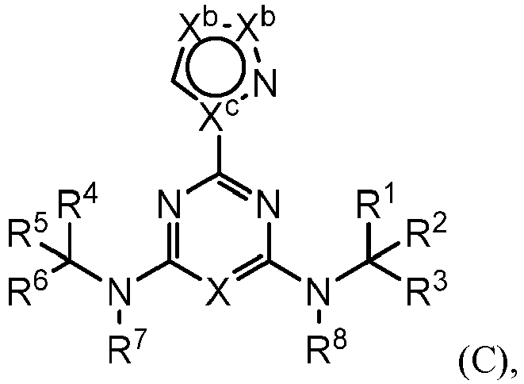
X yra N, CH arba C-halogenas;
kiekviena X^{b} yra nepriklausomai N-R^{9b}, O, S, C-H arba C-R^{9c}, su sąlyga, kad bent viena X^{b} yra C-R^{9c}, ir kai viena X^{b} yra C-H arba C-R^{9c} ir kita yra C-R^{9c}, tada X^{c} yra N, ir kai viena X^{b} yra N-R^{9b}, O arba S, tada X^{c} yra C;
R^{9b} yra vandenilis arba -C₁-C₄ alkilas;
R^{9c} yra halogenas, -C₁-C₄ alkilas, -C₁-C₄ haloalkilas, -C₁-C₄ hidroksialkilas, -NH-S(O)₂-(C₁-C₄ alkil), -S(O)₂NH(C₁-C₄ alkil), -CN, -S(O)₂-(C₁-C₄ alkil), C₁-C₄ alkoksi, -NH(C₁-C₄ alkil), -N(C₁-C₄ alkil)₂, -OH, -OCF₃, -CN, -NH₂, -C(O)NH₂, -C(O)NH(C₁-C₄ alkil), -C(O)-N(C₁-C₄ alkil)₂, -(C₁-C₆ alkilen)-O-(C₁-C₆ alkil), arilas ir ciklopropilas, pasirinktinai pakeistas OH; R¹, R³, R⁴ ir R⁶ kiekviena yra nepriklausomai parinkta iš vandenilio, C₁-C₄ alkilo, C₁-C₄ haloalkilo, -O-C₁-C₄ alkilo ir CN, kur R¹, R³, R⁴, ir R⁶ kiekviena minėta alkilo liekana yra nepriklausomai pasirinktinai pakeista -OH, -NH₂, -CN, -O-C₁-C₄ alkilu , -NH(C₁-C₄ alkil) arba -N(C₁-C₄ alkil)₂;
R² ir R⁵ kiekviena yra nepriklausomai parinkta iš: -(C₁-C₆ alkil), -(C₁-C₆ alkil)-C(O)-NH₂, -(C₁-C₆ alkil)-CO₂H, -(C₀-C₆ alkilen)-Q, -(C₀-C₆ alkilen)-C(O)-(C₁-C₆ alkil), -(C₀-C₆ alkilen)-C(O)-(C₀-C₆ alkilen)-Q, kur:
bet kuri alkilo arba alkileno liekana, esanti R² ir R⁵, pasirinktinai yra pakeista vienu arba daugiau iš -OH, -O(C₁-C₄ alkil), -CO₂H arba halo;
bet kuri galinė metilo liekana, esanti R² ir R⁵, pasirinktinai yra pakeista -CH₂OH, CF₃, -CH₂F, -CH₂Cl, C(O)CH₃, C(O)CF₃, CN arba CO₂H;
R⁷ ir R⁸ kiekviena yra nepriklausomai parinkta iš vandenilio ir C₁-C₆ alkilo; ir
Q yra parinktas iš arilo, heteroarilo, karbociklilo ir heterociklilo, kur bet kuris iš jų pasirinktinai yra pakeistas; kur
R¹ ir R³ yra pasirinktinai paimtos kartu anglies atomu, prie kurio jos yra prisijungusios, siekiant sudaryti C(=O); arba
R⁴ ir R⁶ yra pasirinktinai paimtos kartu anglies atomu, prie kurio jos yra prisijungusios, siekiant sudaryti C(=O); arba
R¹ ir R² yra pasirinktinai paimtos kartu, siekiant sudaryti pasirinktinai pakeistą karbociklilą arba pasirinktinai pakeistą heterociklilą; arba
R⁴ ir R⁵ yra pasirinktinai paimtos, kartu siekiant sudaryti pasirinktinai pakeistą karbociklilą arba pasirinktinai pakeistą heterociklilą;
kur:
(i) kai X yra CH ir
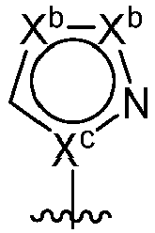
pasirinktinai yra pakeistas 1-imidazolilas, pasirinktinai pakeistas 1-pirrolilas arba pasirinktinai pakeistas 1-pirazolilas, tada N(R⁷)C(R⁴)(R⁵)(R⁶) ir N(R⁸)C(R¹)(R²)(R³) nėra NH(CH₂)₇CH₃ arba NHCH₂CH₂OH; ir
(ii) kai X ir X^{c} yra abi N, tada N(R⁷)C(R⁴)(R⁵)(R⁶) ir N(R⁸)C(R¹)(R²)(R³) nėra N(CH₂CH₃)₂.

8. Junginys arba jo farmaciniu požiūriu priimtina druska arba hidratas pagal 7 punktą, kur:
a) R^{9c} yra halogenas, -OH, CN, -NH₂, -O-C₁-C₄ alkilas, -NH(C₁-C₄ alkil), -N(C₁-C₄ alkil)₂, -C₁-C₄ alkil, -C₁-C₄ haloalkil, ir -(C₁-C₆ alkilen)-O-(C₁-C₆ alkil);
R¹ ir R⁴ kiekviena yra vandenilis;
R³ ir R⁶ kiekviena yra nepriklausomai parinkta iš C₁-C₄ alkilo, C₁-C₄ haloalkilo, -O-C₁-C₄ alkilo ir CN; ir
R² ir R⁵ kiekviena yra -(C₁-C₆ alkil), kur:
alkilo liekana, esanti R² ir R⁵, pasirinktinai yra pakeista vienu arba daugiau iš -OH, -O(C₁-C₄ alkil), -CO₂H arba halogeno; ir bet kuri galinė metilo liekana, esanti R² ir R⁵, pasirinktinai yra pakeista -CH₂OH, CF₃, -CH₂F, -CH₂Cl, C(O)CH₃, C(O)CF₃, CN arba CO₂H; arba
b) R¹ ir R⁴ kiekviena yra nepriklausomai parinkta iš C₁-C₄ alkilo ir C₁-C₄ haloalkilo ir R² ir R⁵ kiekviena yra -(C₁-C₆ alkil).

9. Junginys arba jo farmaciniu požiūriu priimtina druska arba hidratas pagal 1 punktą, kur R³ ir R⁶ abi yra vandeniliai, R¹ ir R⁴ kiekviena yra nepriklausomai parinkta iš C₁-C₄ alkilo ir C₁-C₄ haloalkilo, ir R² ir R⁵ kiekviena yra -(C₁-C₆ alkil).

10. (Ig) formulės junginys arba jo farmaciniu požiūriu priimtina druska arba hidratas, kur:
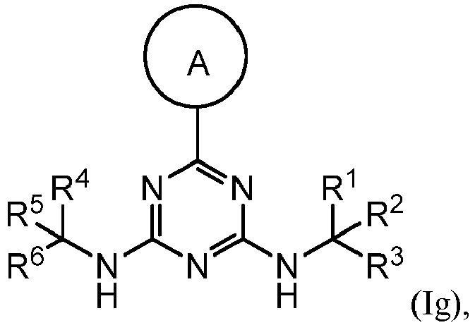
žiedas A yra pasirinktinai pakeistas 5-6-naris monociklinis arilas arba monociklinis heteroarilas;
R³ ir R⁶ abi yra vandeniliai;
R¹ ir R⁴ kiekviena yra nepriklausomai parinkta iš C₁-C₄ alkilo ir C₁-C₄ haloalkilo; ir
R² ir R⁵ kiekviena yra -(C₁-C₆ alkil); arba
R¹ ir R² yra pasirinktinai paimtos kartu, siekiant sudaryti pasirinktinai pakeistą monociklinį karbociklilą; arba
R⁴ ir R⁵ yra pasirinktinai paimtos kartu, siekiant sudaryti pasirinktinai pakeistą monociklinį karbociklilą;
kur:
(i) žiedas A nėra pasirinktinai pakeistas triazolilas arba 3,5-dimetil-1H-pirazol-1-ilas,
(ii) kai R¹ ir R² yra pasirinktinai paimtos kartu, siekiant sudaryti nepakeistą cikloheksilą, ir R⁴ ir R⁵ yra pasirinktinai paimtos kartu, siekiant sudaryti nepakeistą cikloheksilą, tada A nėra dipakeistas 1-pirazolilas arba nepakeistas fenilas;
(iii) junginys nėra parinktas iš grupės:
(1) 6-(1H-imidazol-1-il)-N2,N4-bis(1-metiletil)-1,3,5-triazin-2,4-diamino;
(2) N2,N4-bis(1-metilpropil)-6-fenil-1,3,5-triazin-2,4-diamin; arba
(3) 1,3,5-triazin-2,4-diamino, 6-(4-chlor-3,5-dimetil-1H-pirazol-1-il)-N2,N4-bis(1-metiletil)-.

11. Junginys pagal 10 punktą arba jo farmaciniu požiūriu priimtina druska arba hidratas, kur žiedas A yra piridinilas, pasirinktinai pakeistas halogenu arba -C₁-C₄ haloalkilu.

12. Junginys arba jo farmaciniu požiūriu priimtina druska arba hidratas, parinktas iš grupės, susidedančios iš:
1 | 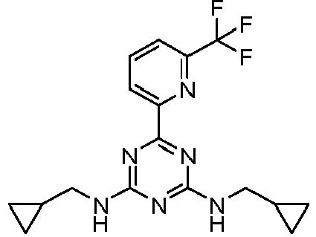
2 | 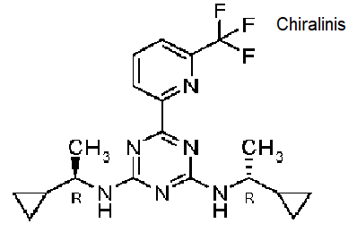
3 | 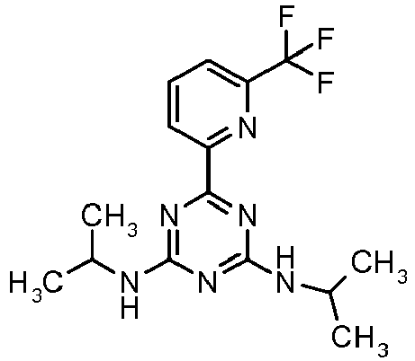
4 | 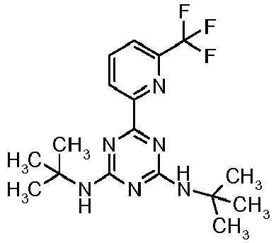
5 | 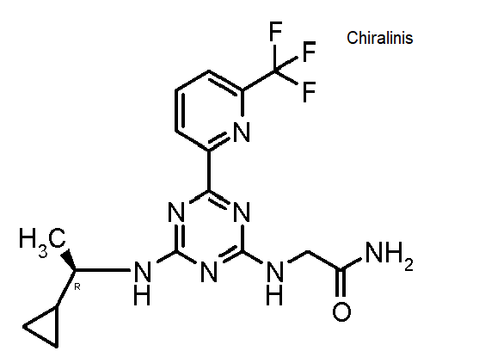
6 | 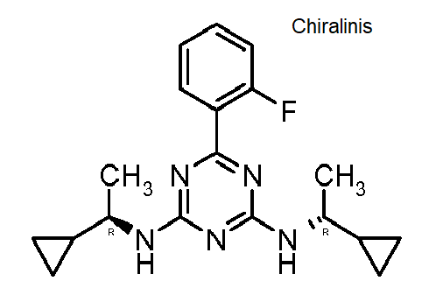
7 | 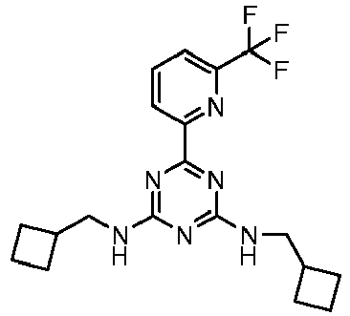
8 | 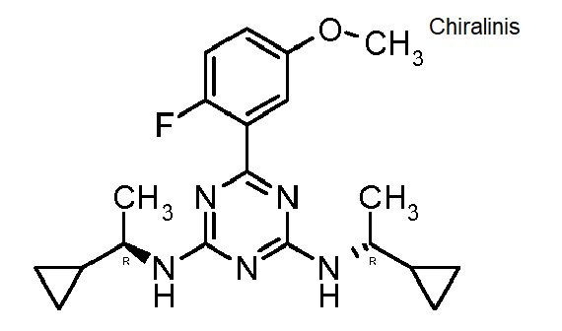
9 | 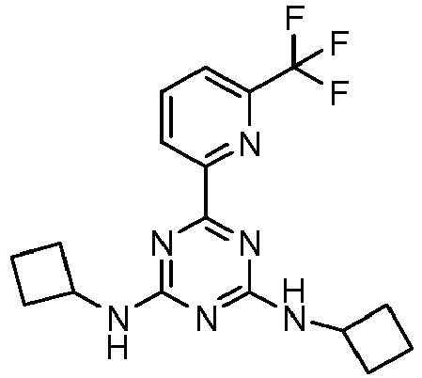
10 | 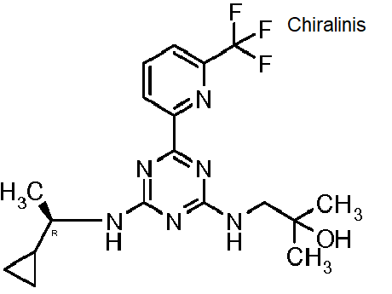
11 | 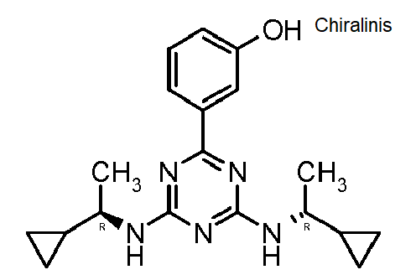
12 | 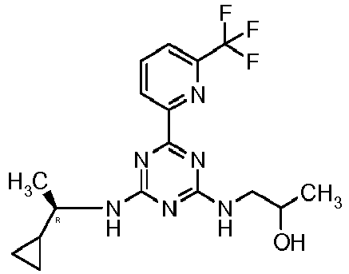
13 | 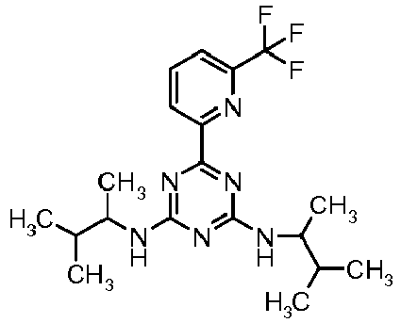
14 | 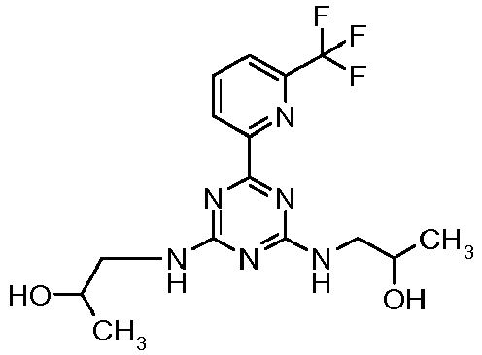
15 | 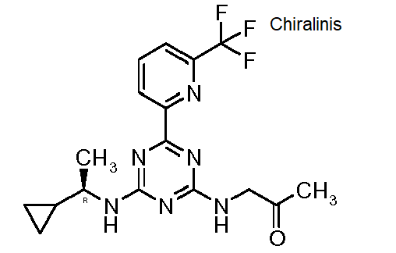
16 | 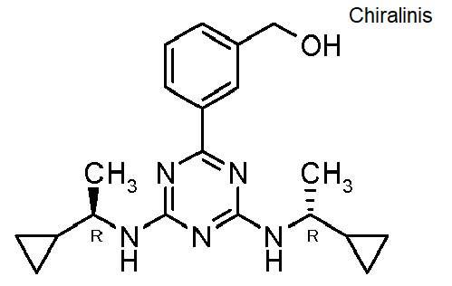
17 | 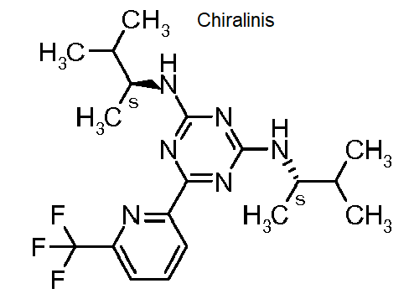
18 | 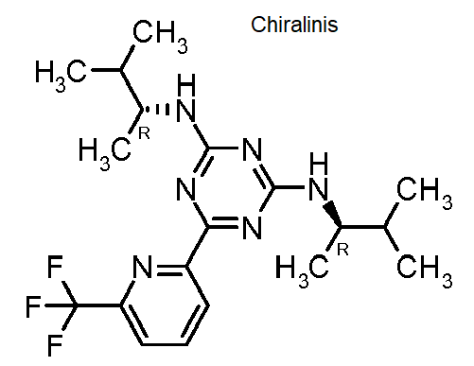
19 | 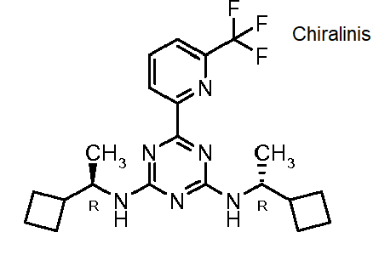
31 | 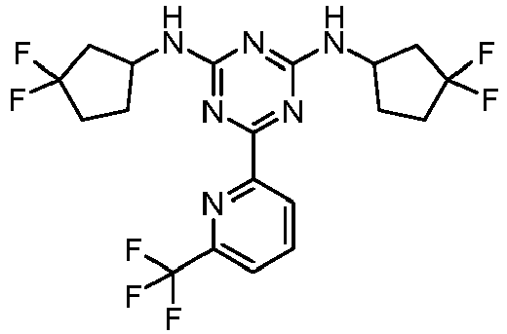
32 | 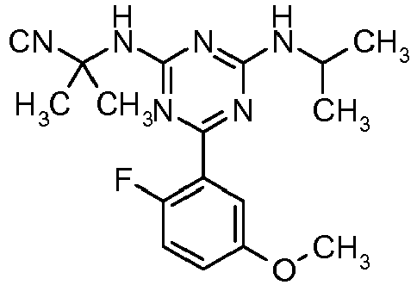
33 | 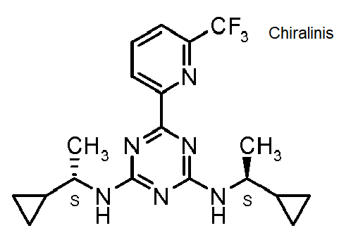
34 | 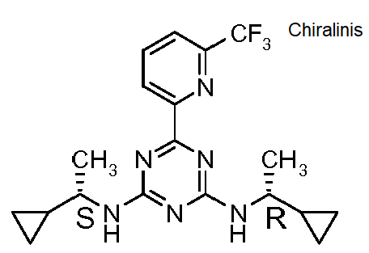
35 | 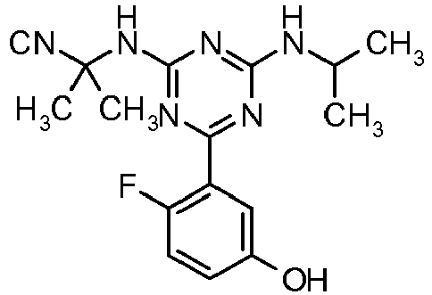
36 | 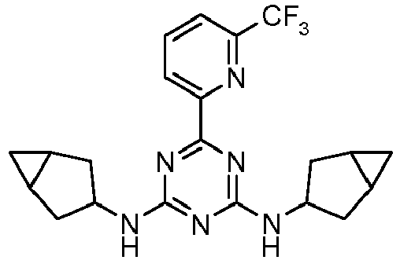
37 | 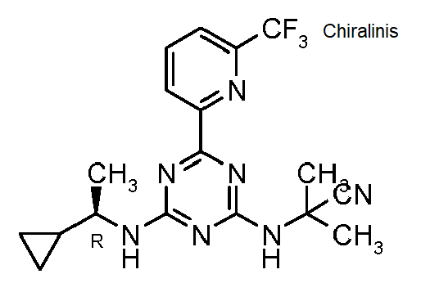
38 | 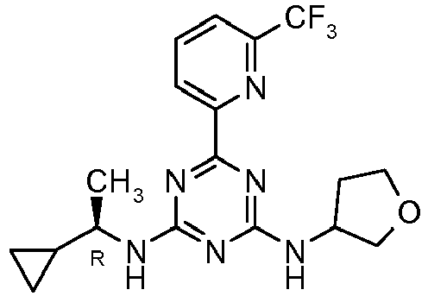
39 | 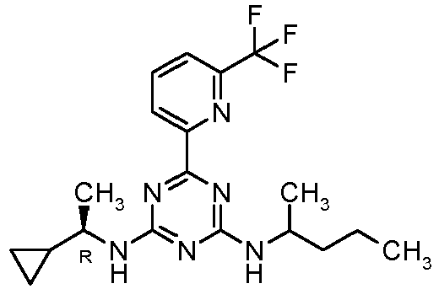
40 | 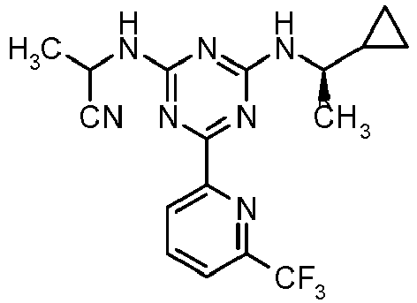
41 | 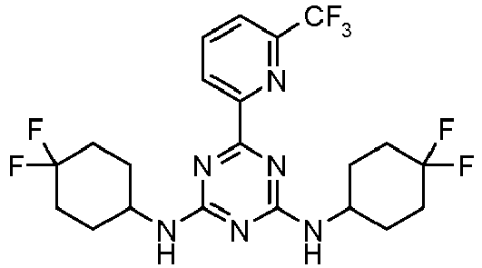
42 | 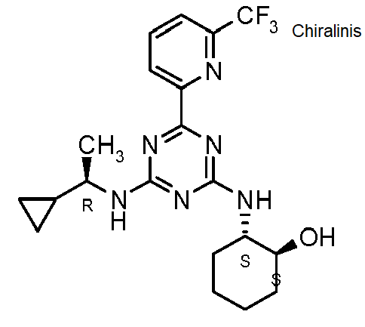
43 | 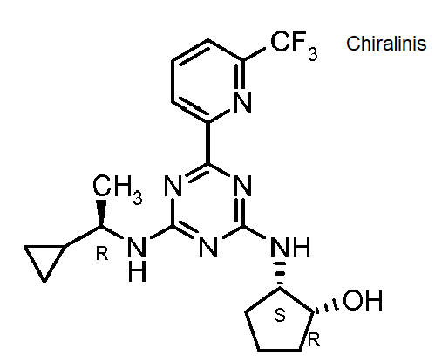
44 | 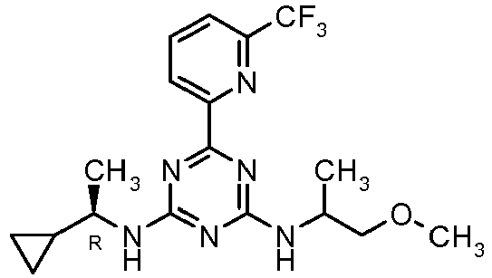
45 | 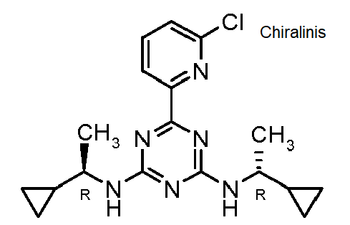
46 | 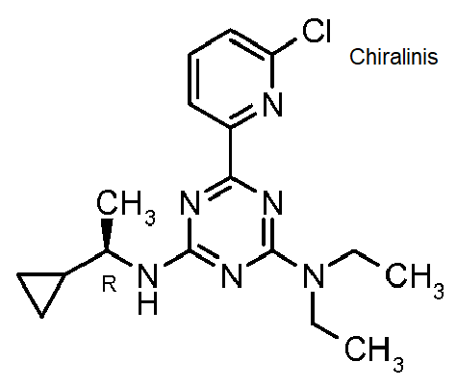
47 | 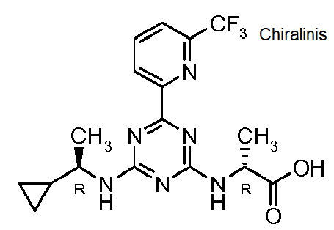
48 | 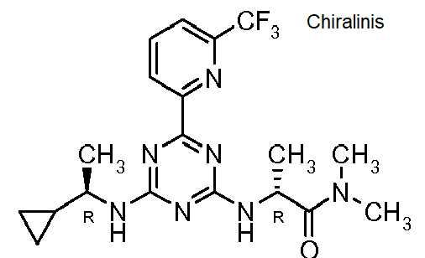
50 | 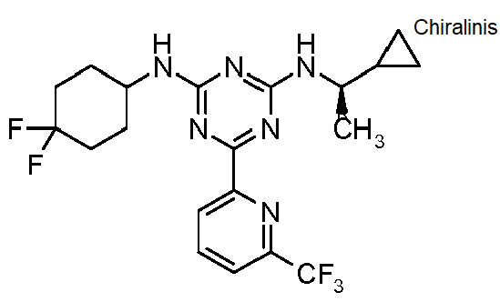
51 | 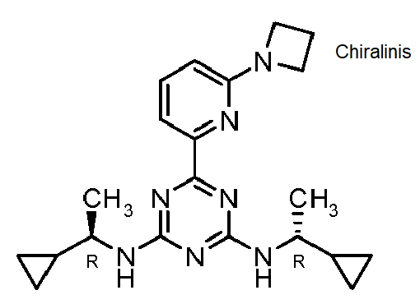
52 | 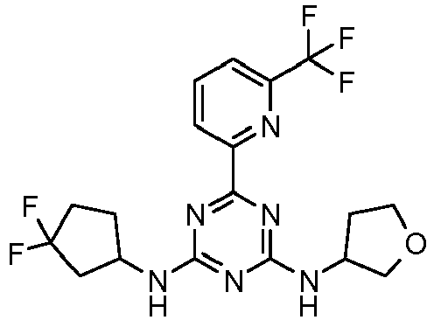
53 | 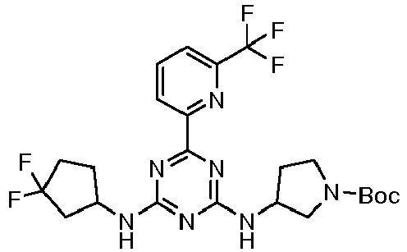
54 | 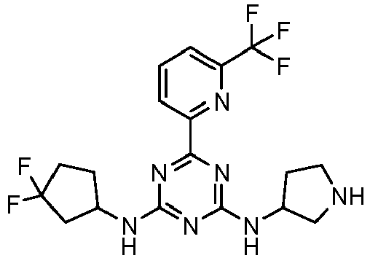
55 | 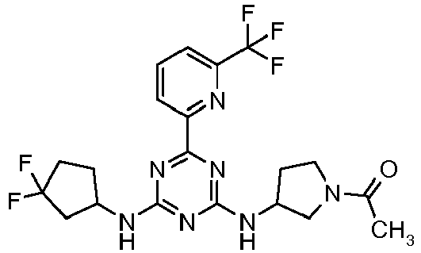
56 | 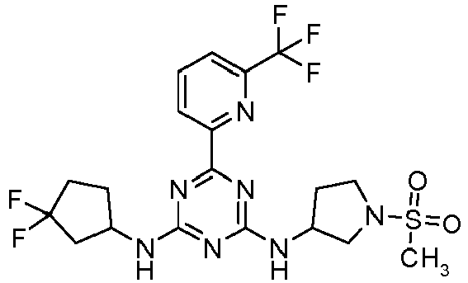
57 | 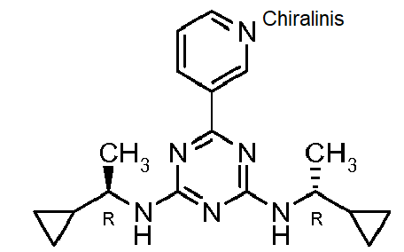
58 | 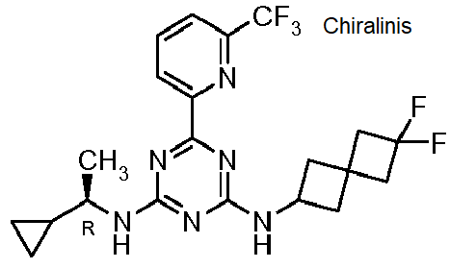
59 | 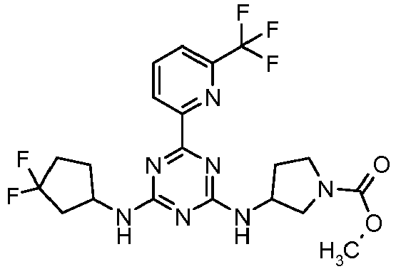
60 | 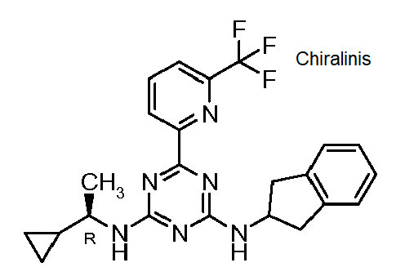
61 | 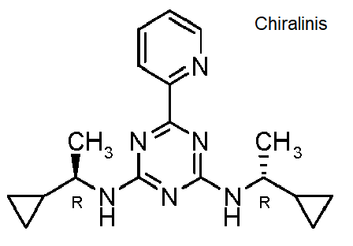
63 | 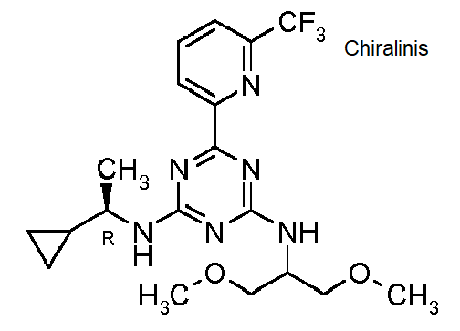
64 | 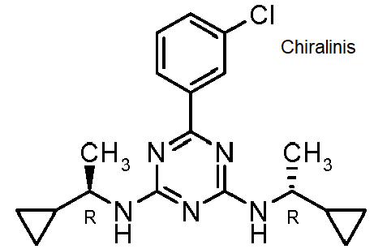
65 | 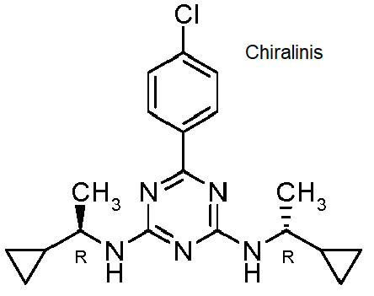
66 | 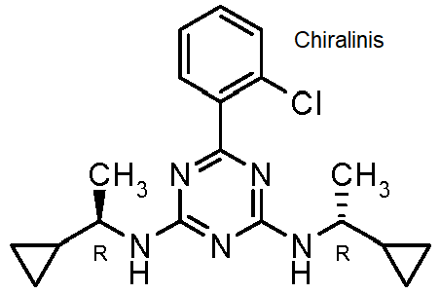
67 | 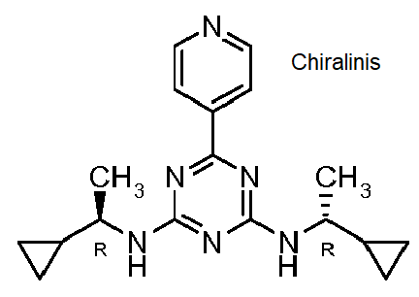
69 | 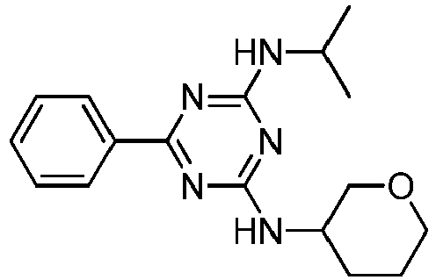
72 | 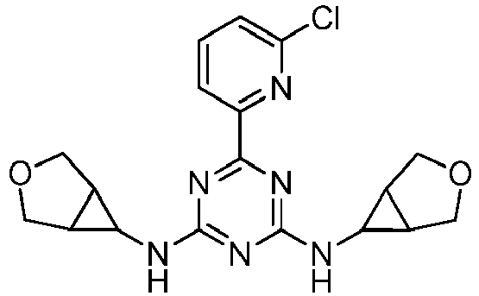
73 | 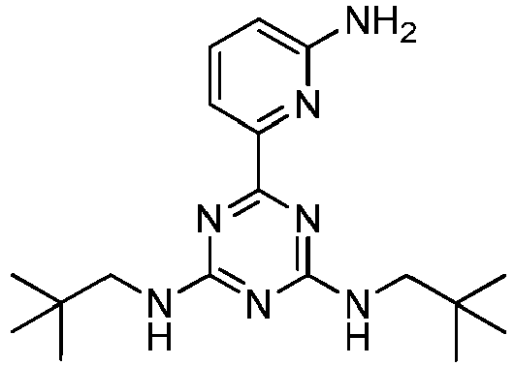
74 | 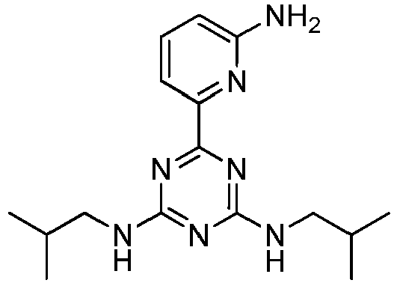
75 | 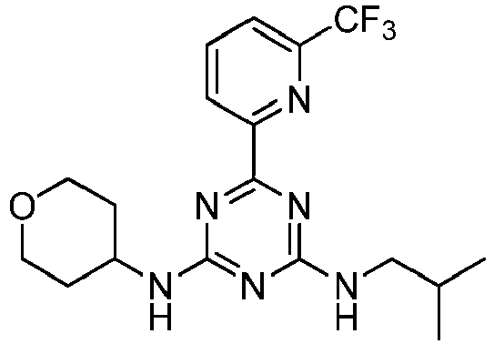
76 | 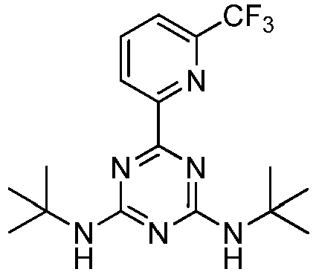
77 | 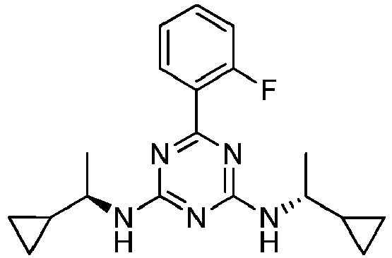
78 | 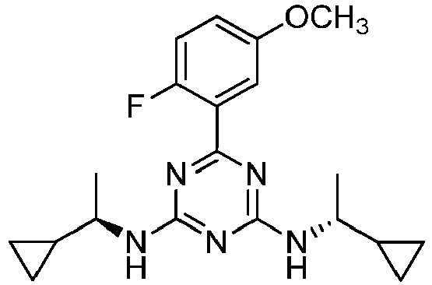
79 | 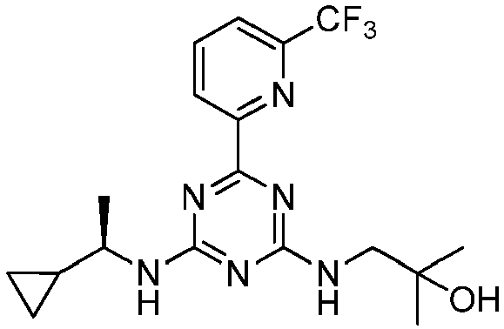
80 | 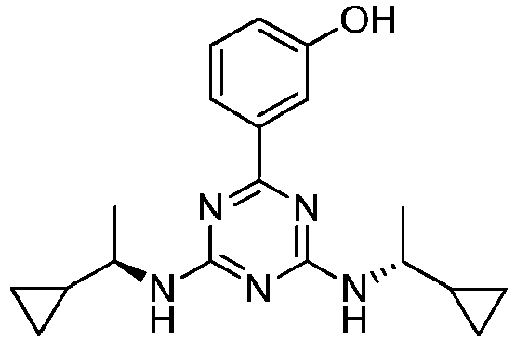
81 | 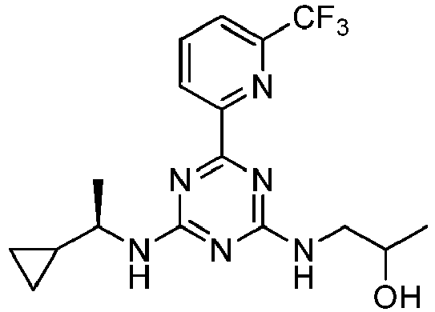
82 | 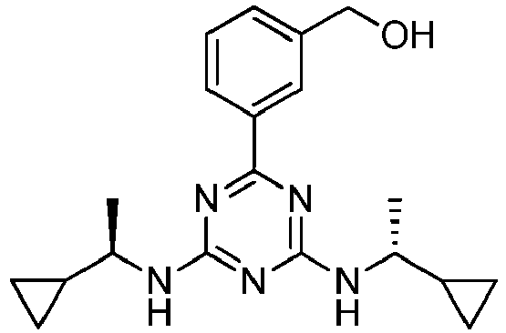
86 | 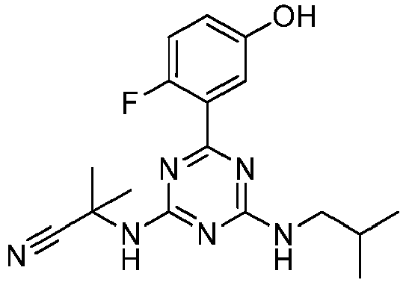
87 | 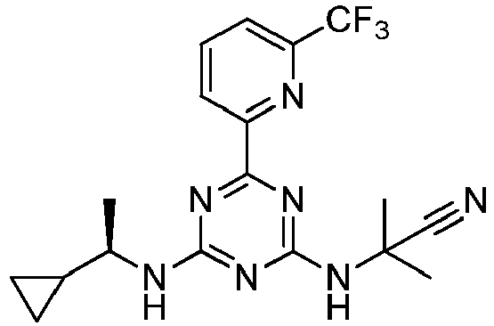
88 | 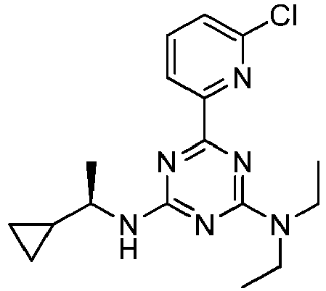
89 | 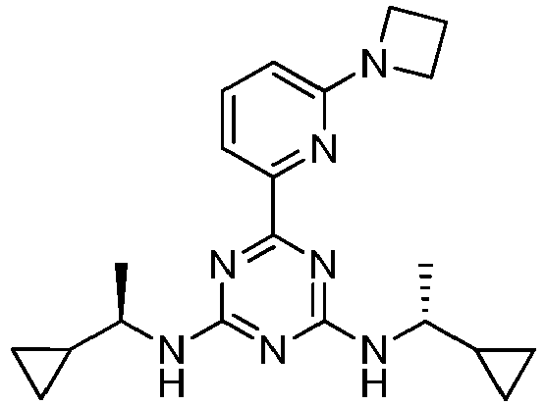
90 | 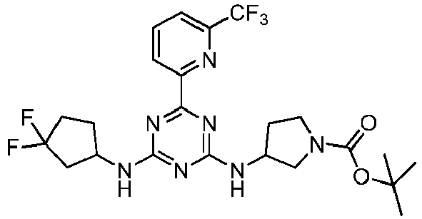
91 | 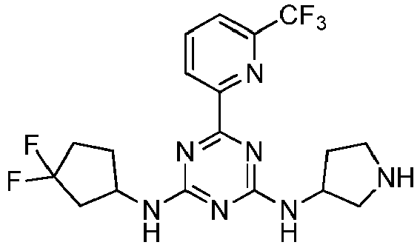
92 | 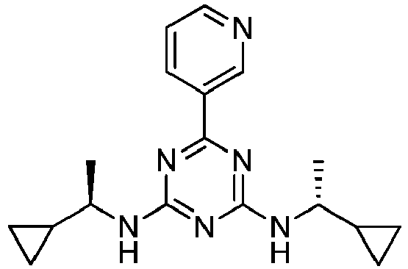
93 | 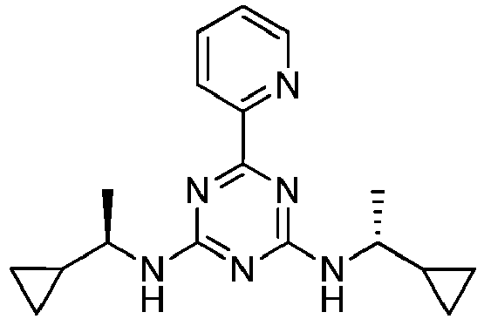
94 | 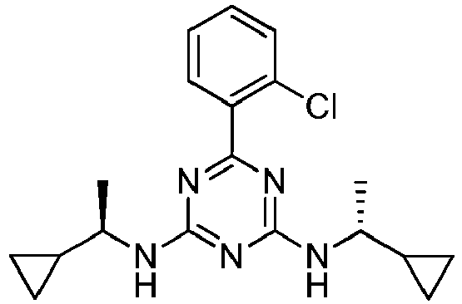
95 | 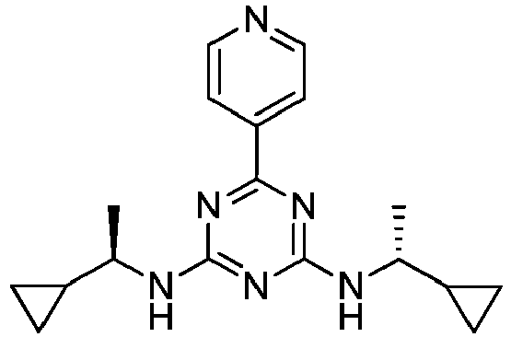
96 | 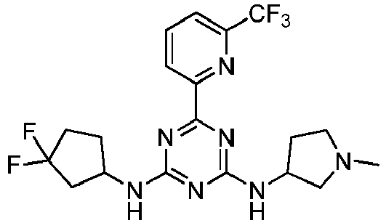
100 | 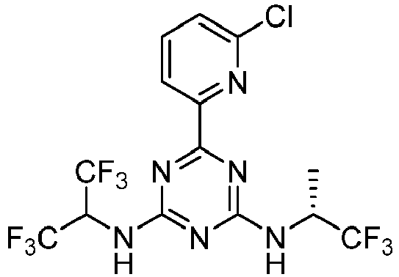
101 | 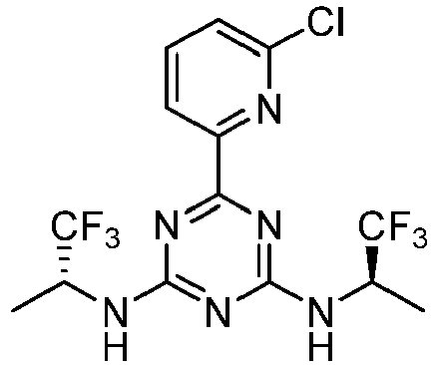
102 | 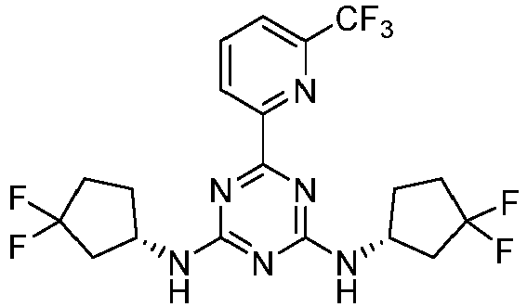
103 | 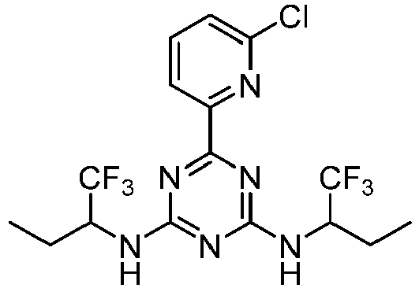
104 | 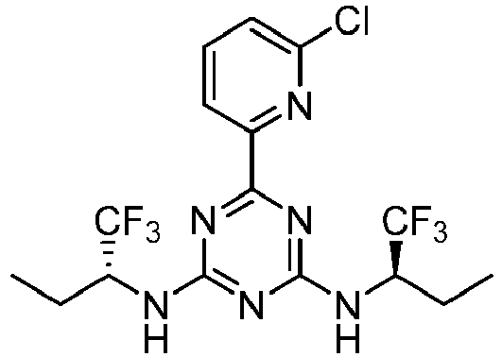
105 | 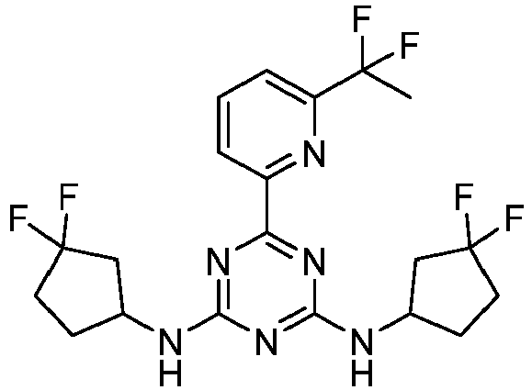
110 | 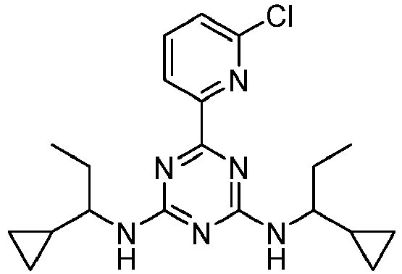
111 | 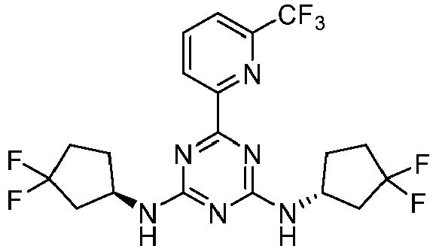
113 | 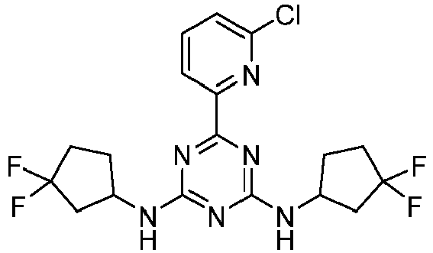
114 | 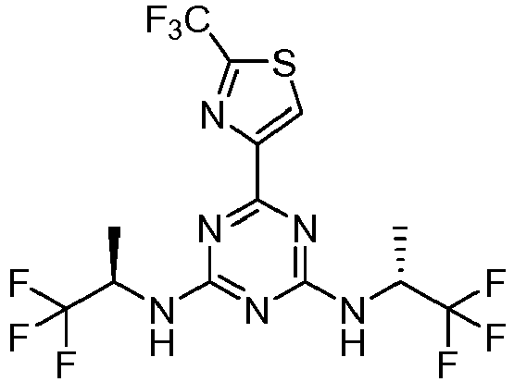
118 | 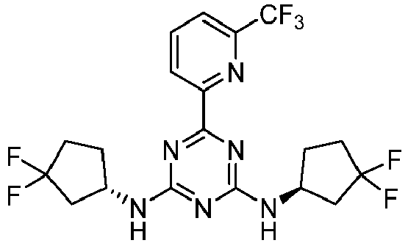
121 | 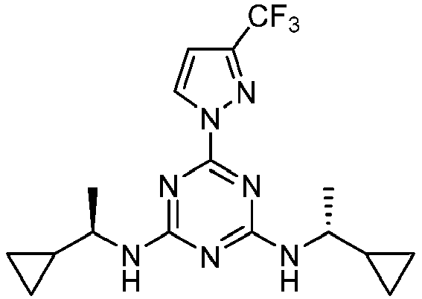
126 | 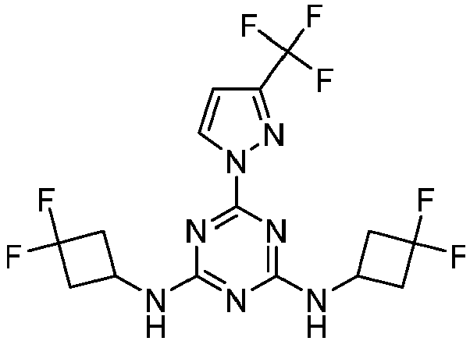
128 | 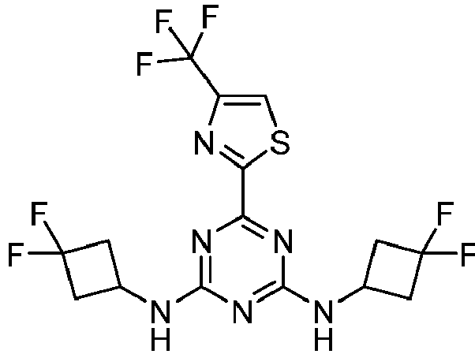
129 | 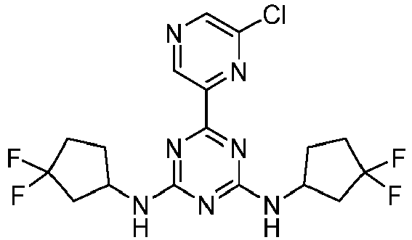
130 | 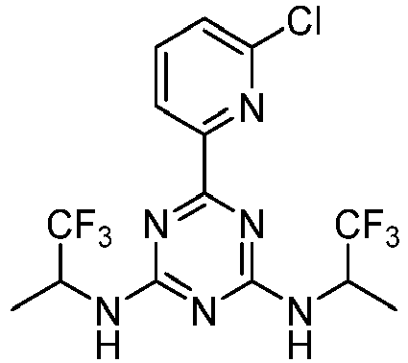
131 | 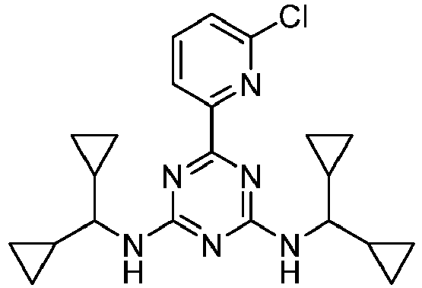
135 | 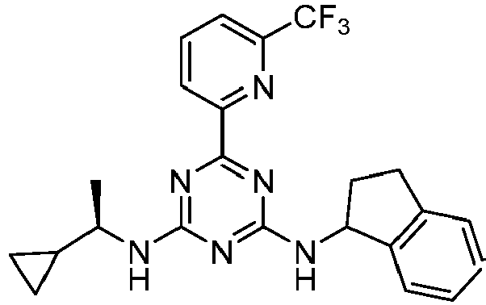
136 | 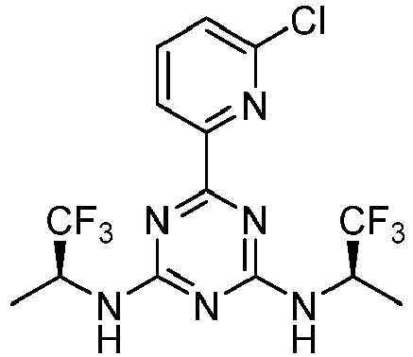
138 | 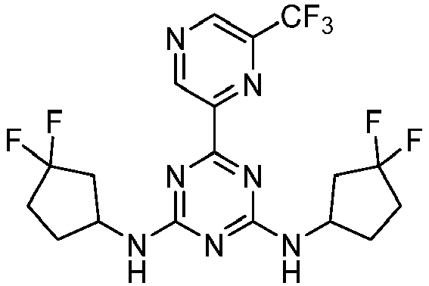
141 | 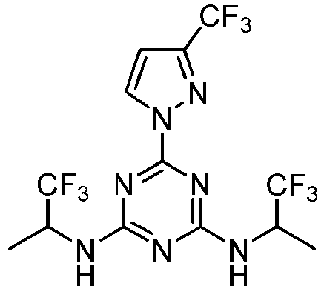
142 | 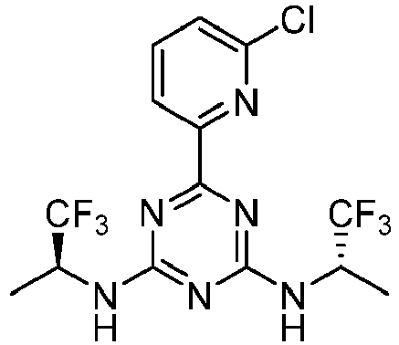
143 | 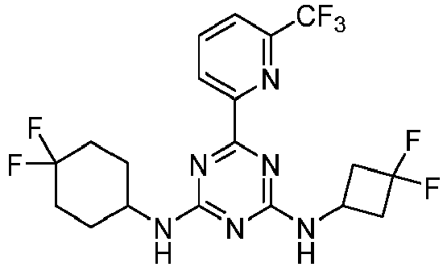
144 | 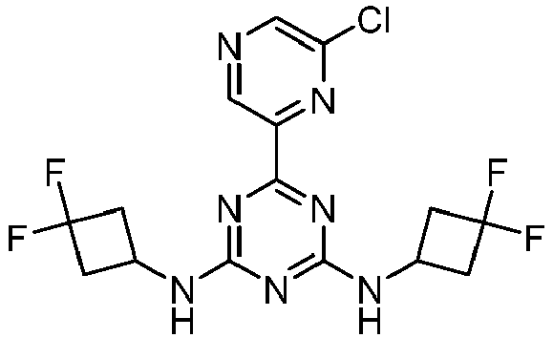
145 | 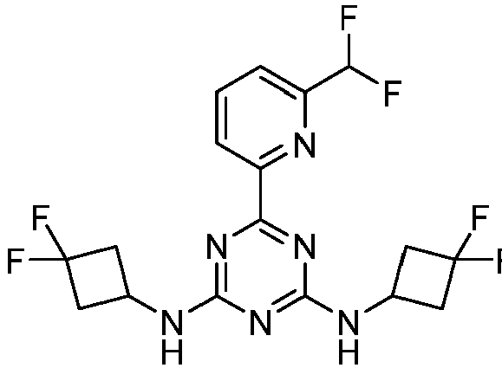
146 | 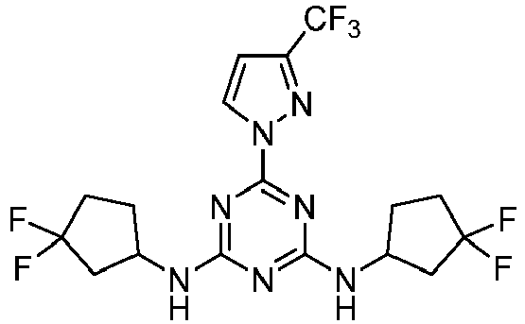
147 | 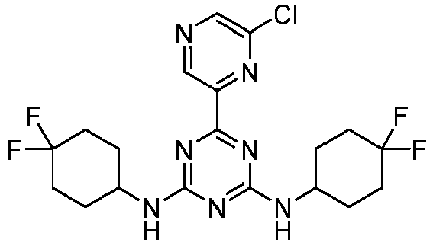
148 | 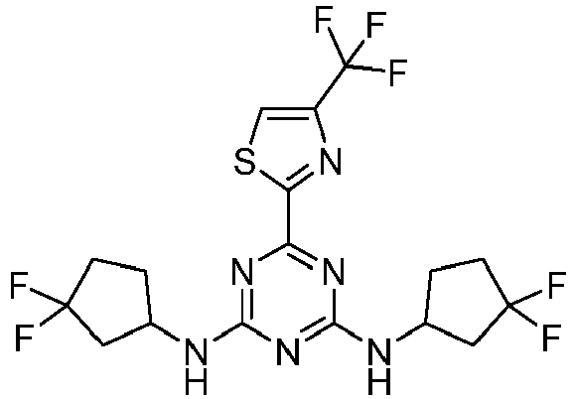
149 | 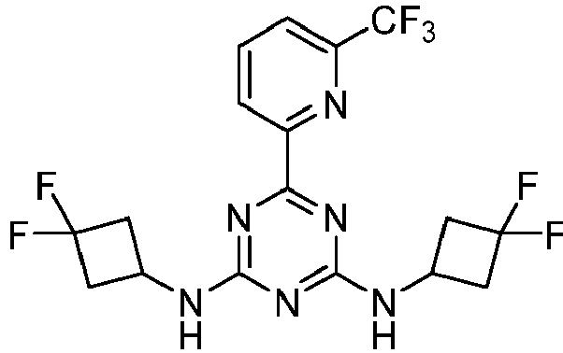
150 | 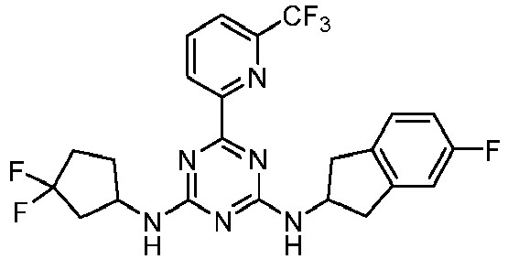
152 | 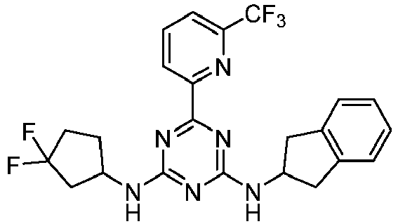
155 | 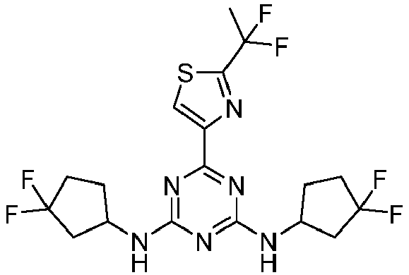
156 | 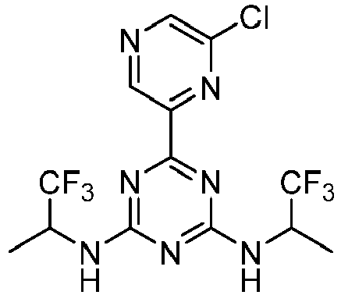
157 | 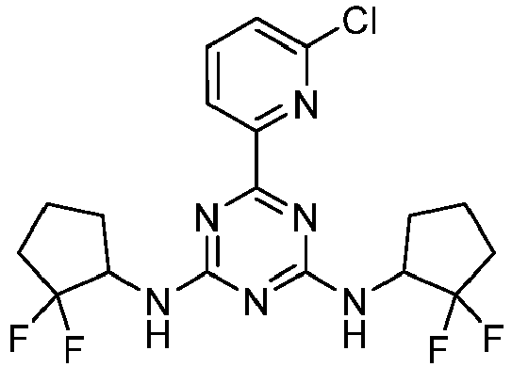
160 | 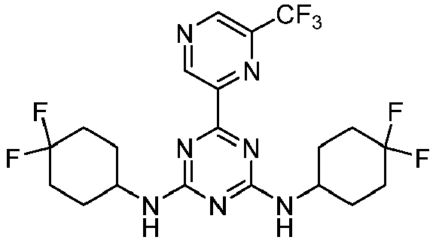
161 | 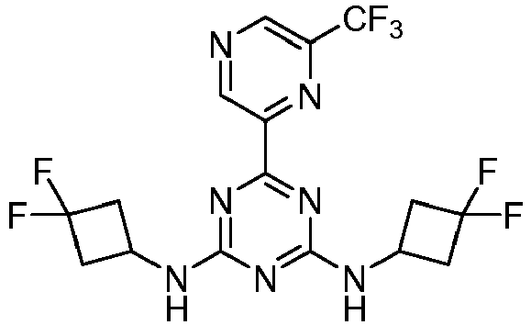
166 | 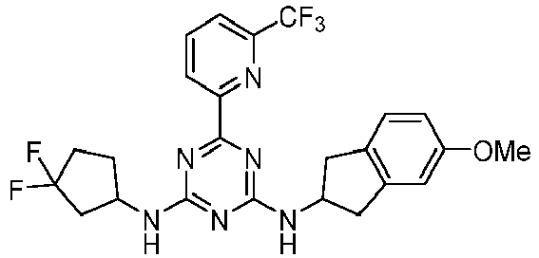
170 | 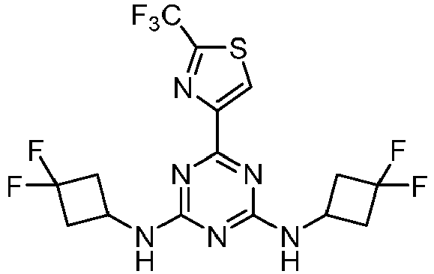
176 | 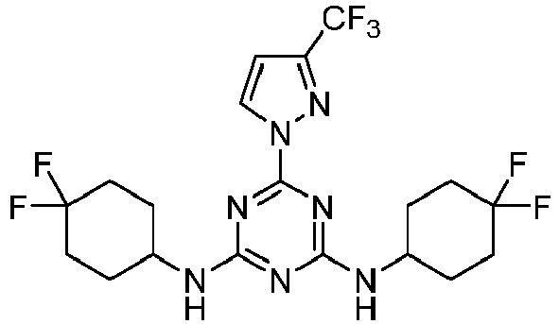
180 | 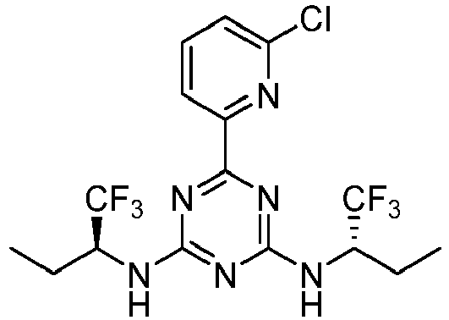
182 | 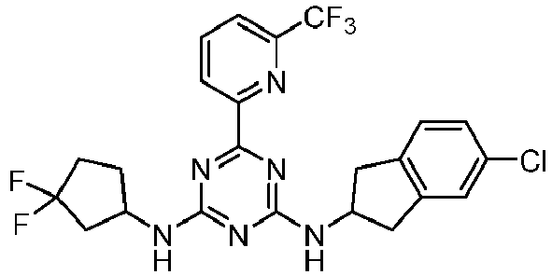
183 | 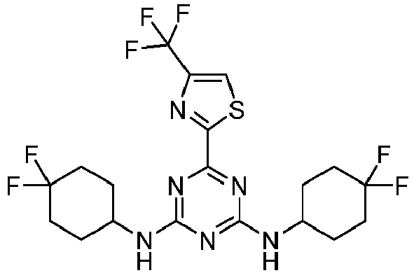
184 | 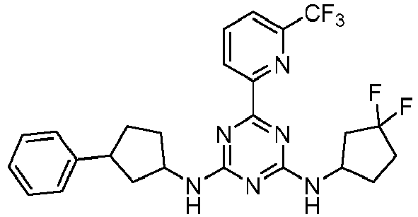
186 | 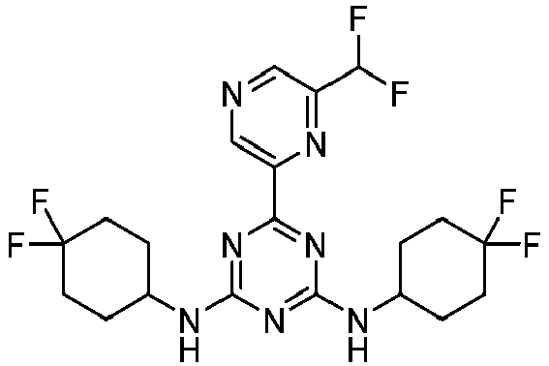
187 | 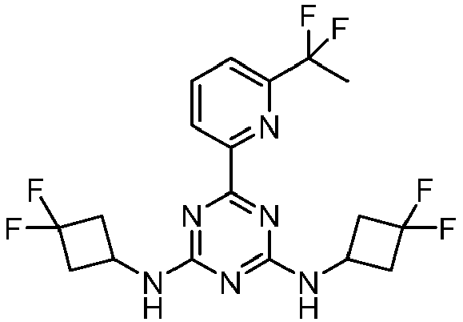
188 | 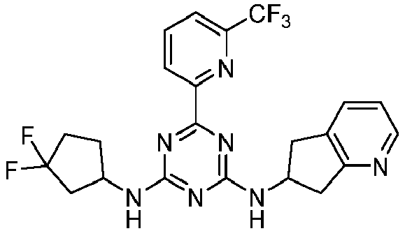
191 | 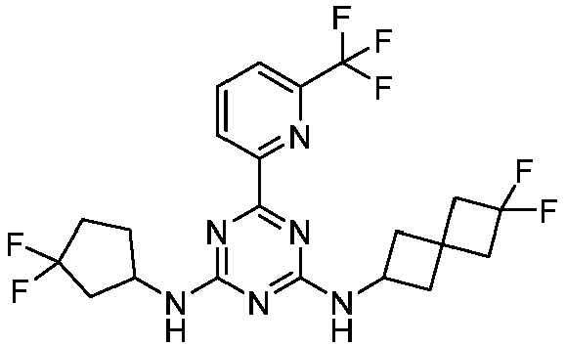
193 | 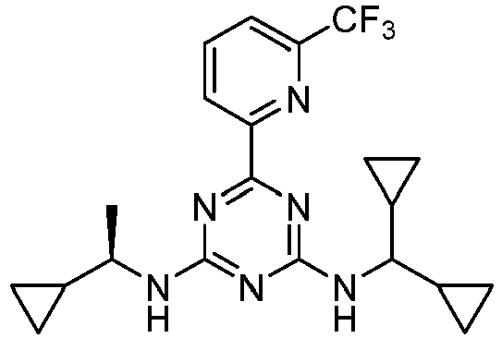
194 | 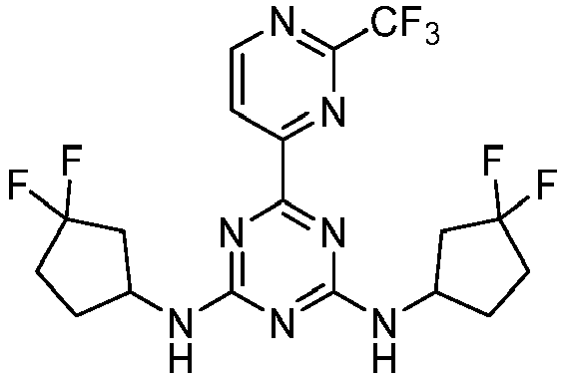
196 | 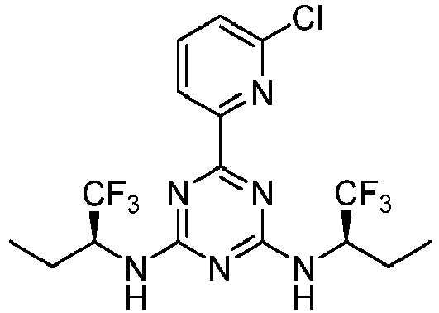
198 | 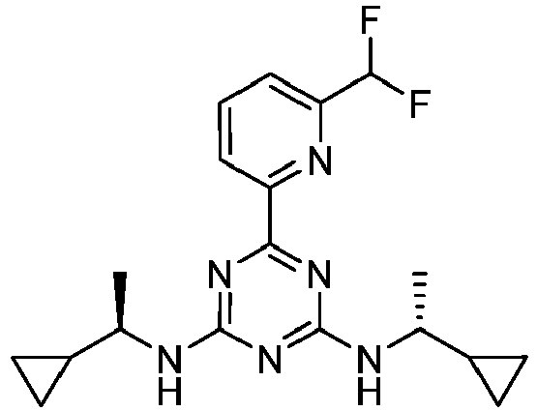
199 | 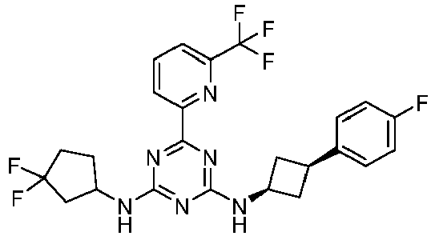
203 | 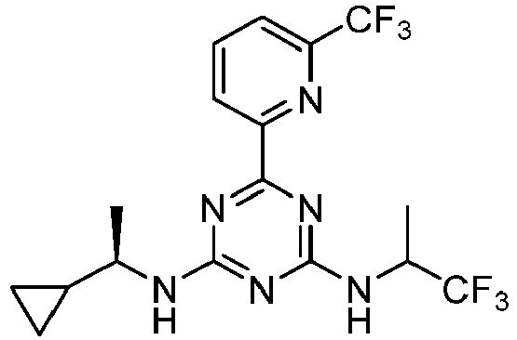
205 | 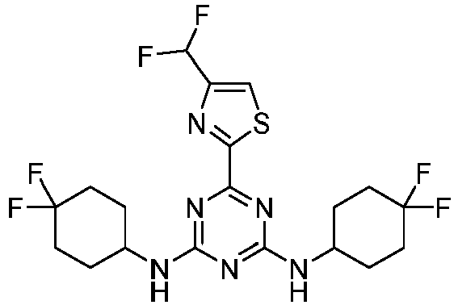
208 | 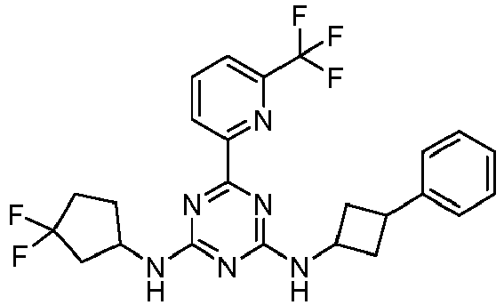
209 | 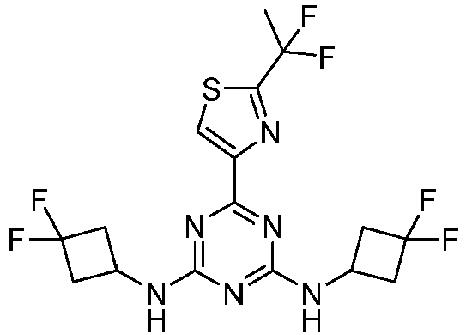
212 | 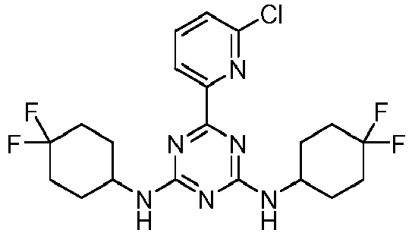
214 | 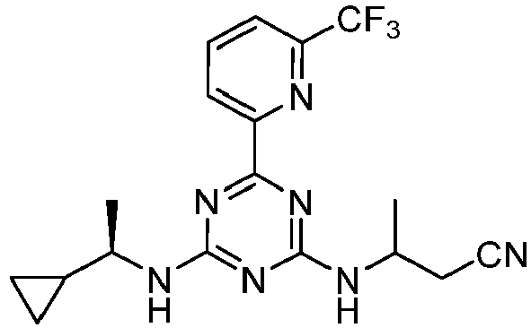
216 | 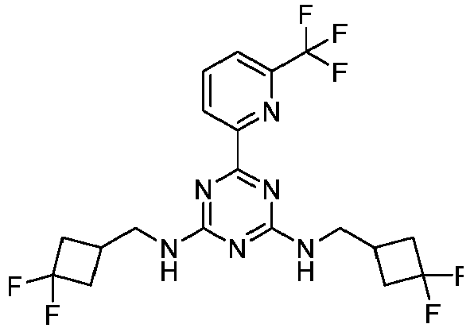
218 | 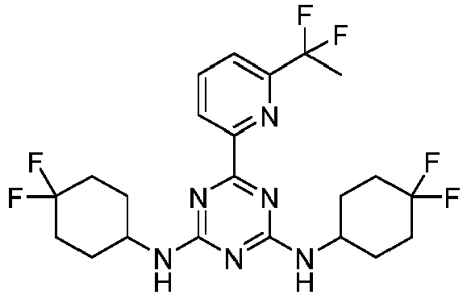
219 | 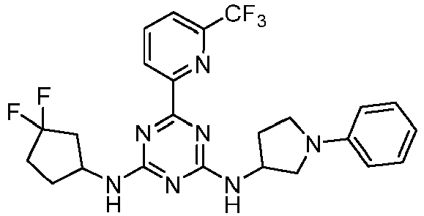
222 | 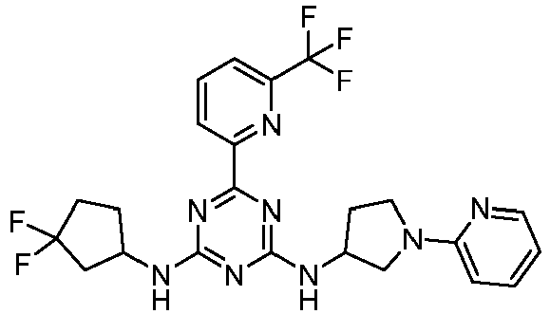
223 | 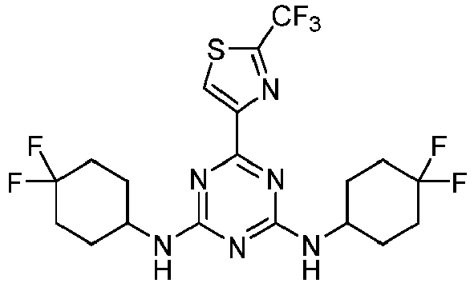
224 | 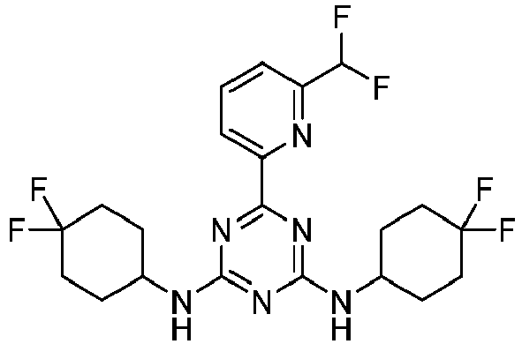
225 | 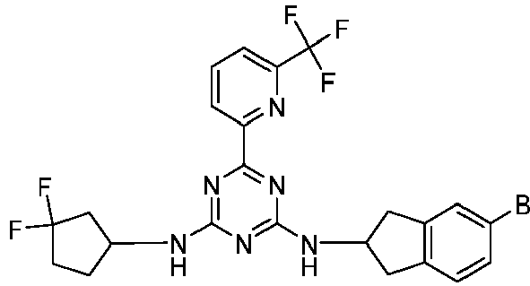
227 | 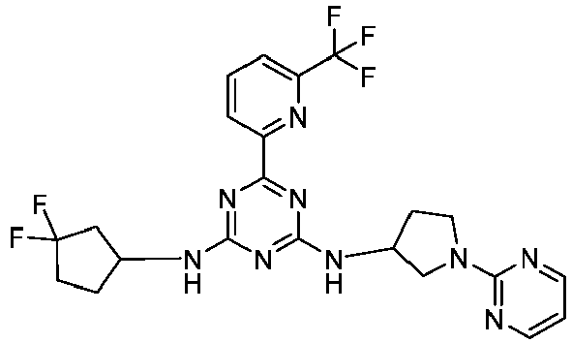
228 | 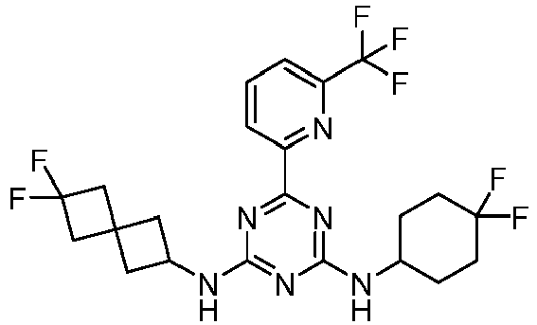
230 | 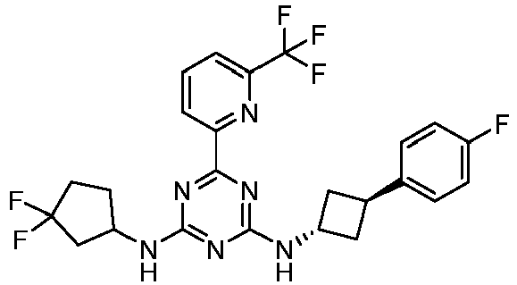
233 | 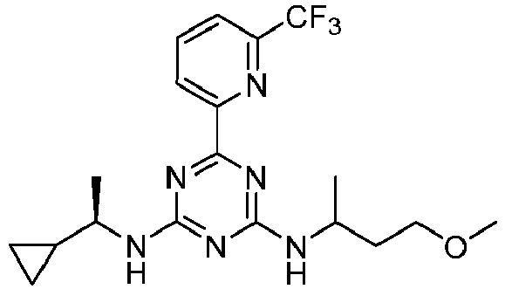
234 | 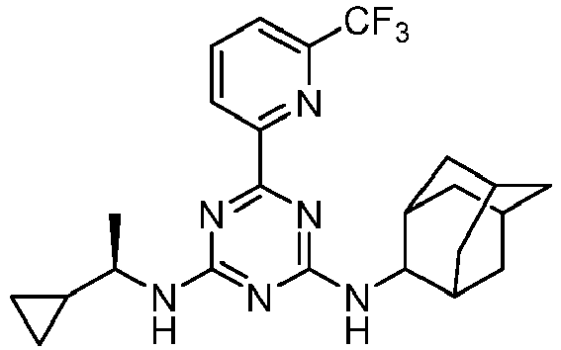
237 | 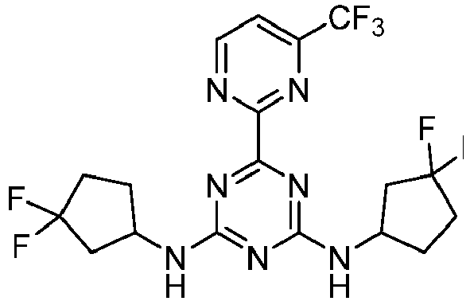
240 | 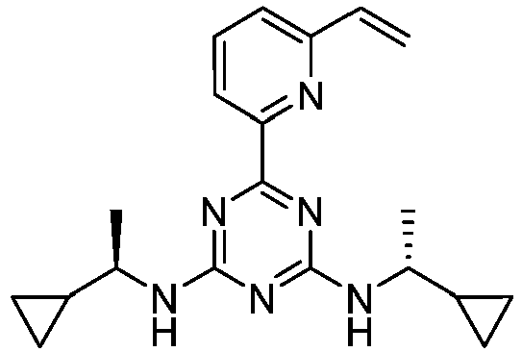
241 | 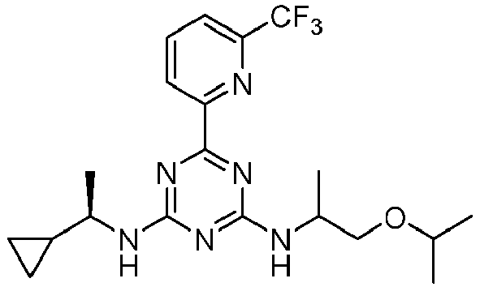
249 | 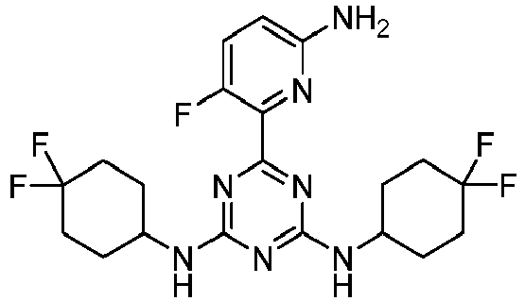
251 | 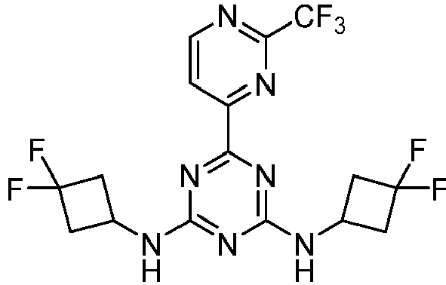
252 | 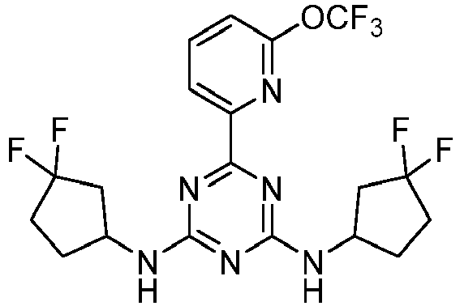
255 | 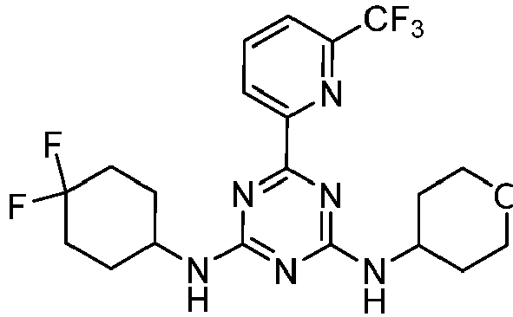
256 | 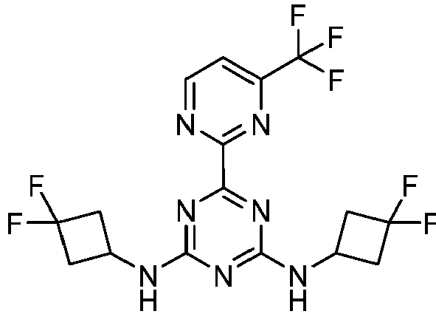
258 | 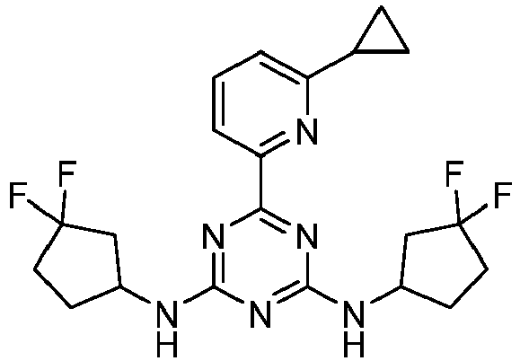
262 | 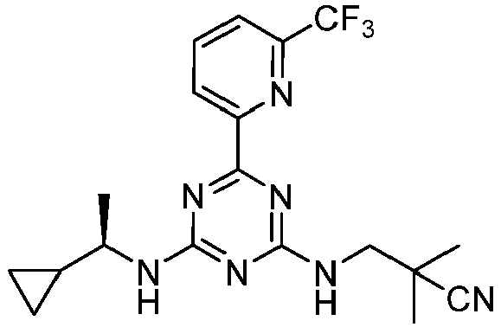
263 | 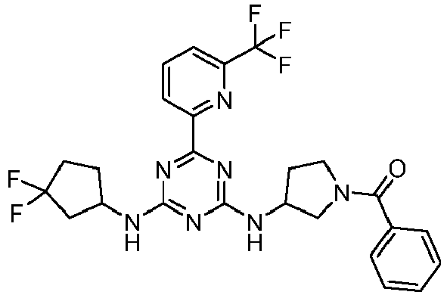
264 | 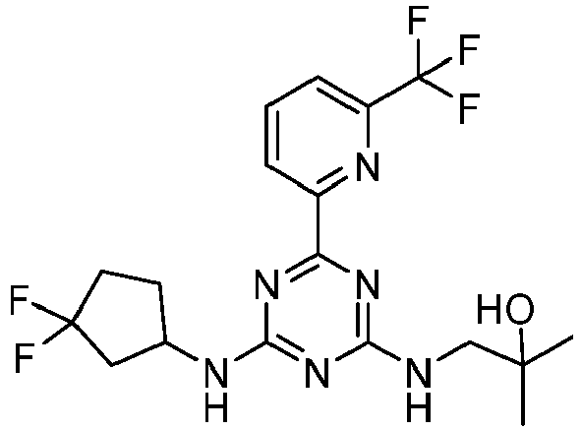
265 | 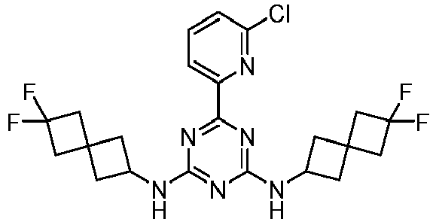
266 | 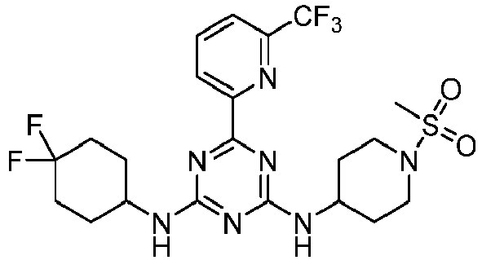
268 | 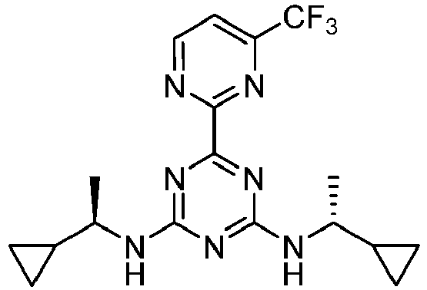
269 | 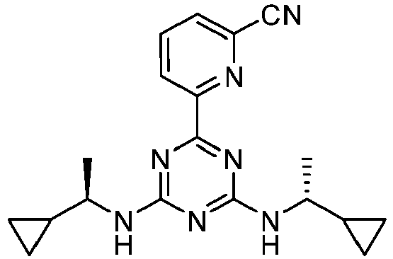
270 | 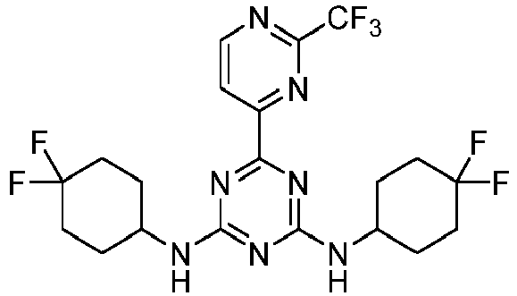
271 | 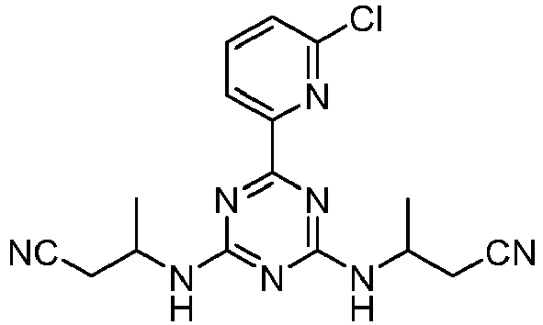
272 | 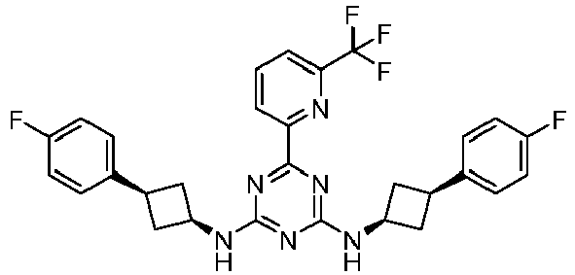
273 | 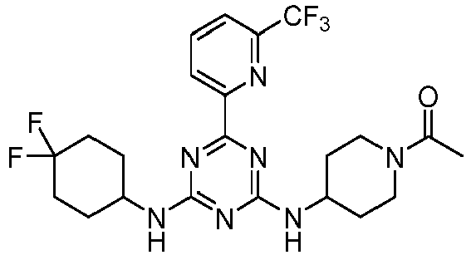
274 | 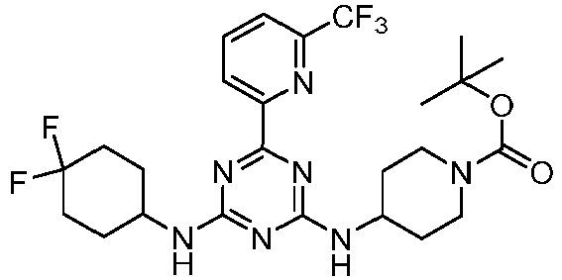
275 | 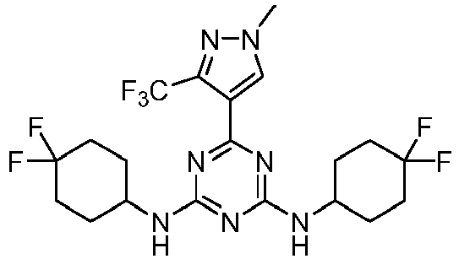
276 | 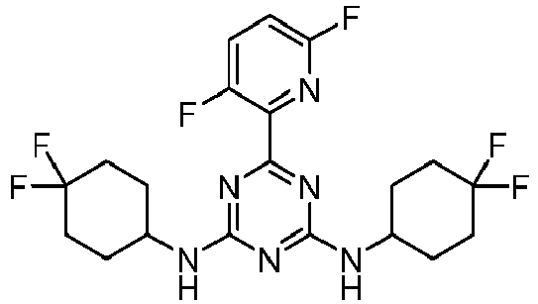
277 | 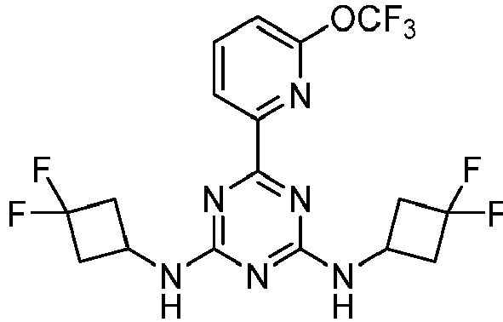
278 | 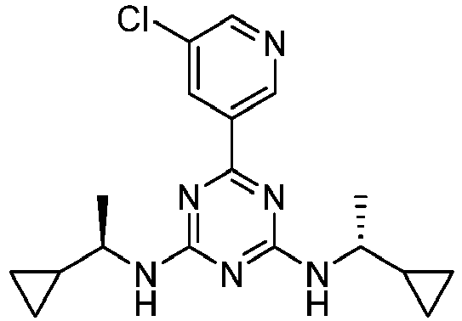
279 | 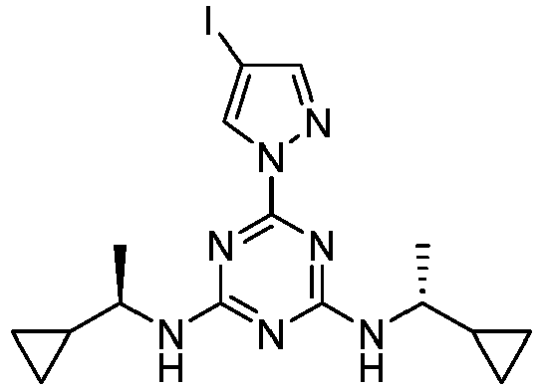
281 | 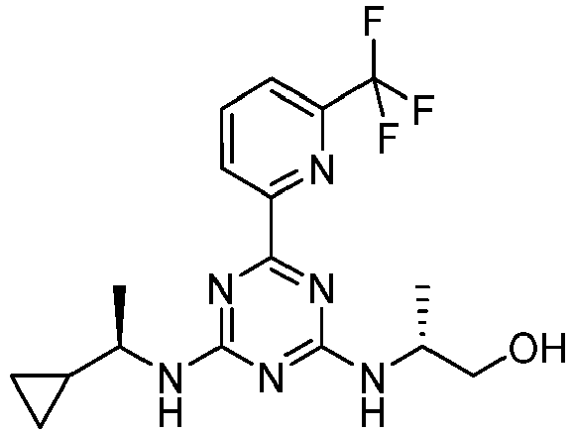
282 | 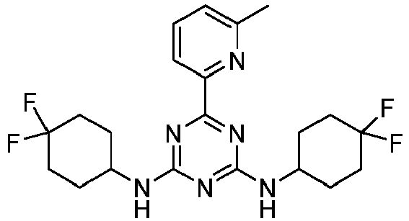
283 | 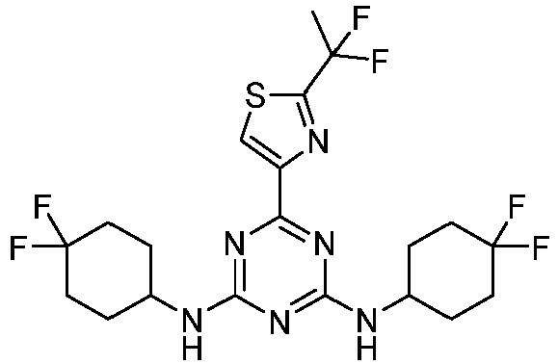
284 | 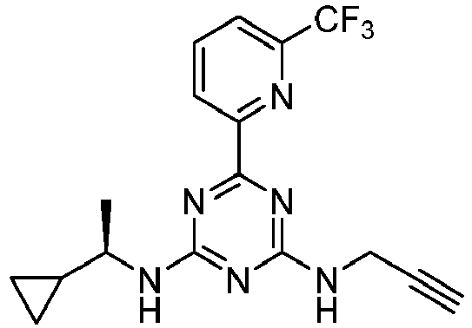
285 | 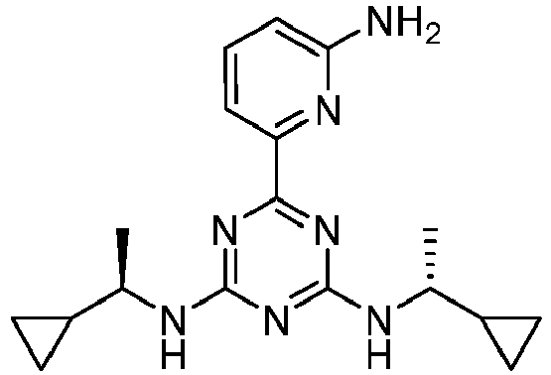
286 | 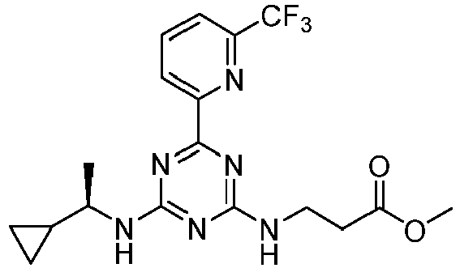
287 | 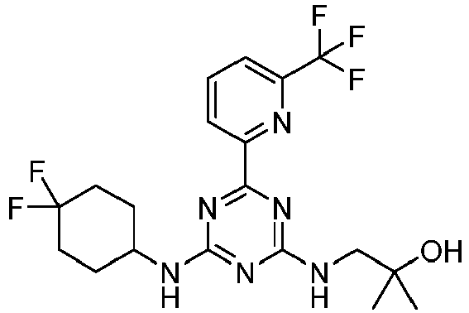
290 | 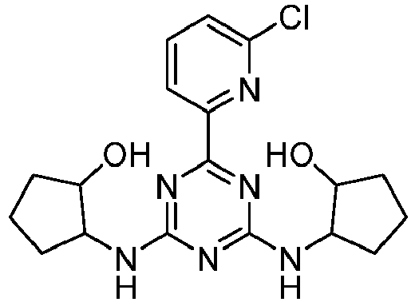
292 | 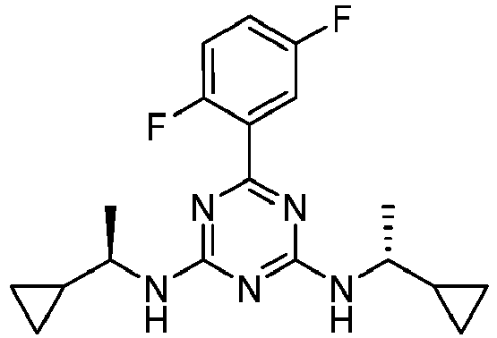
293 | 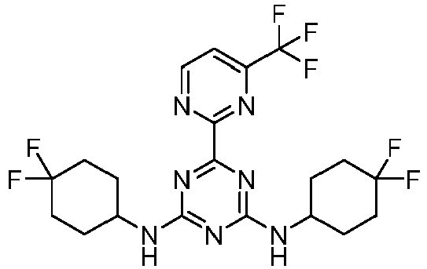
294 | 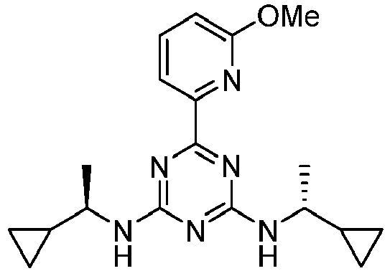
295 | 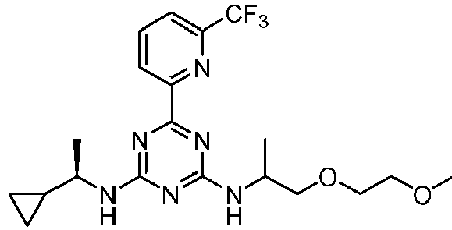
296 | 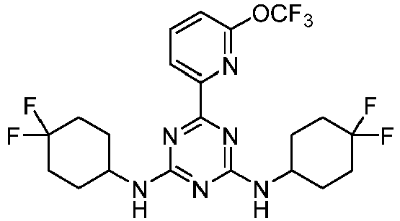
297 | 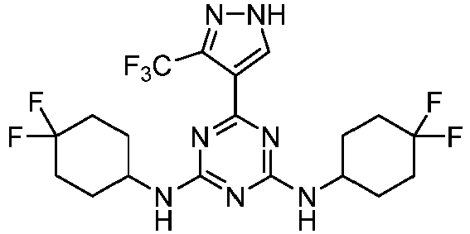
300 | 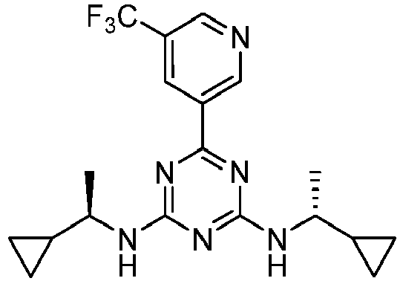
301 | 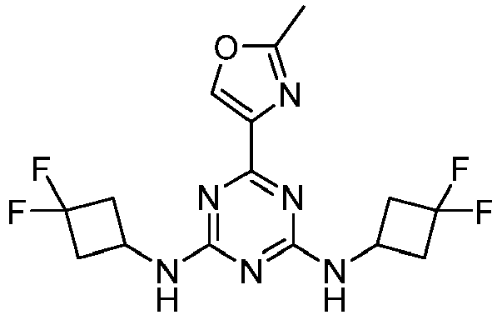
302 | 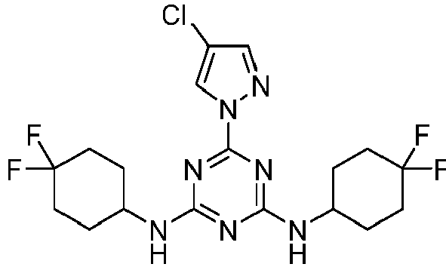
303 | 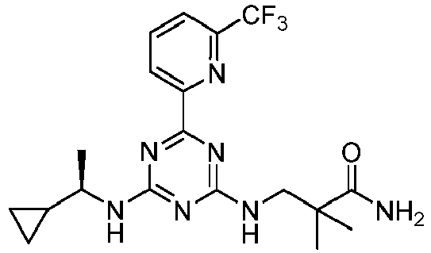
304 | 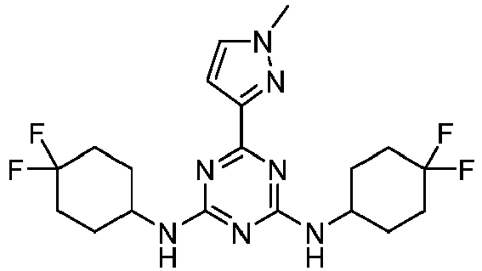
305 | 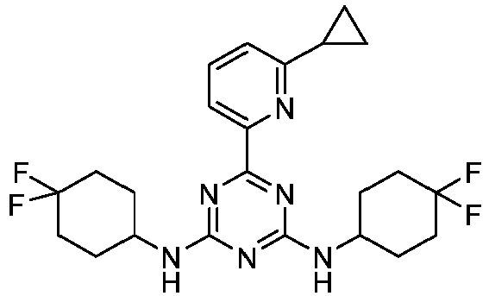
306 | 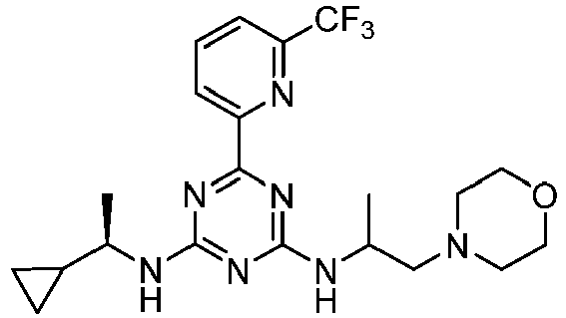
307 | 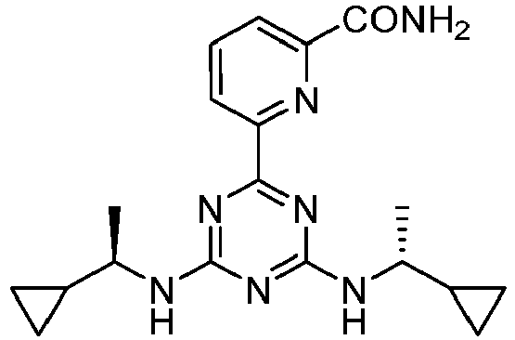
308 | 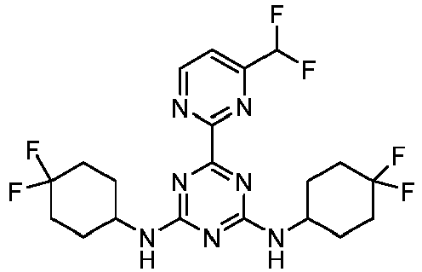
309 | 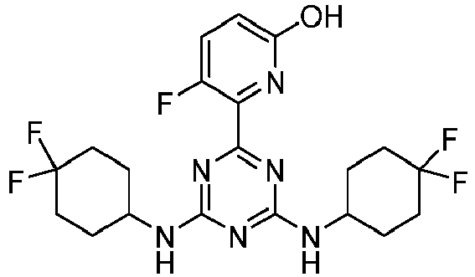
310 | 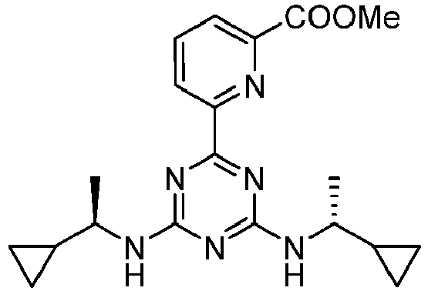
311 | 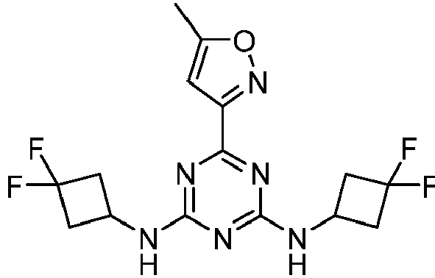
312 | 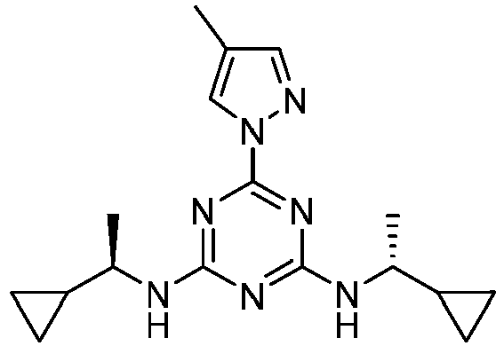
314 | 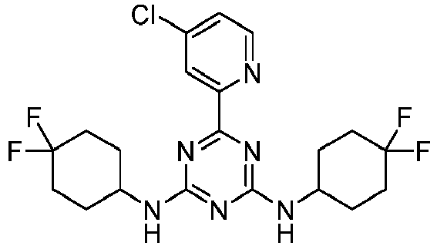
315 | 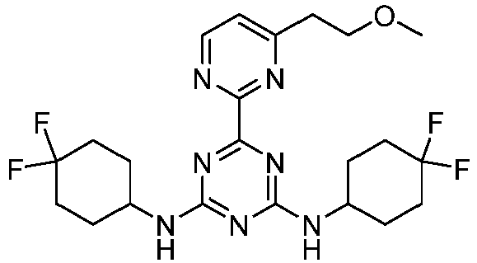
317 | 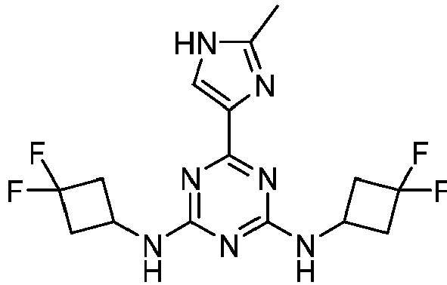
318 | 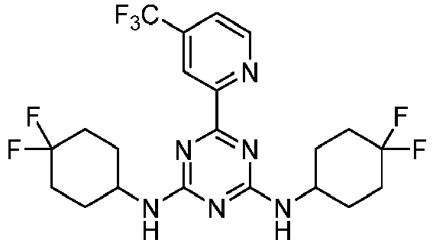
319 | 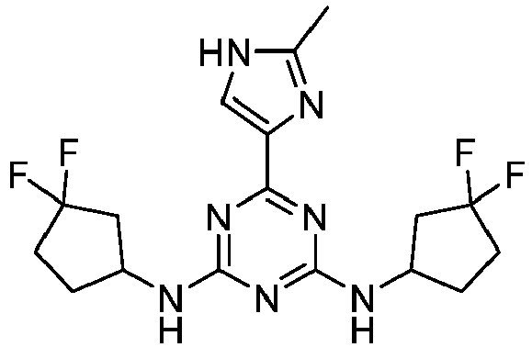
320 | 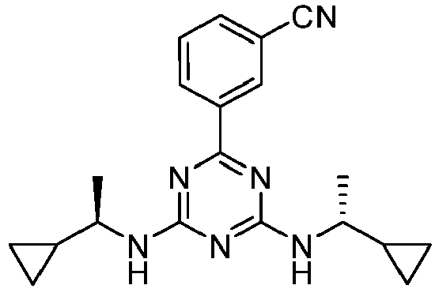
321 | 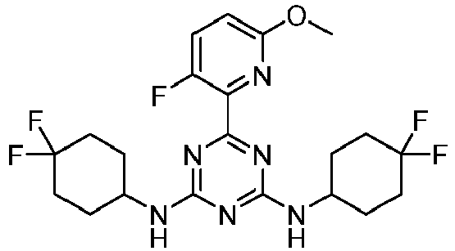
322 | 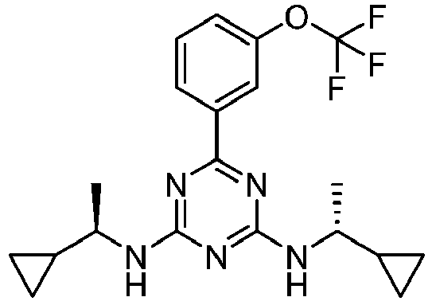
323 | 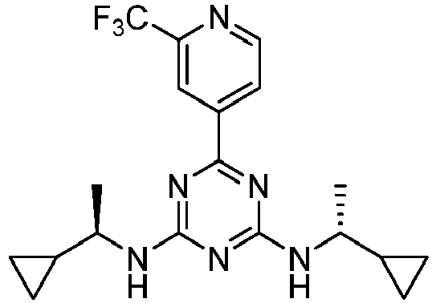
324 | 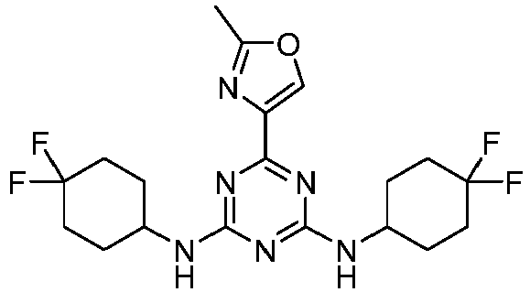
326 | 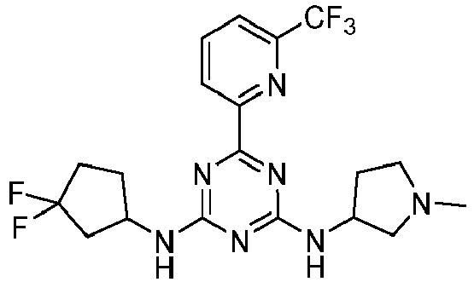
327 | 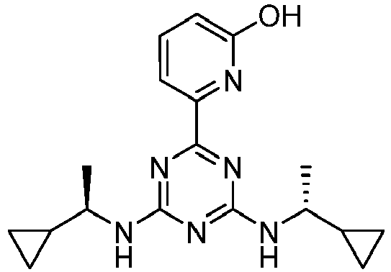
328 | 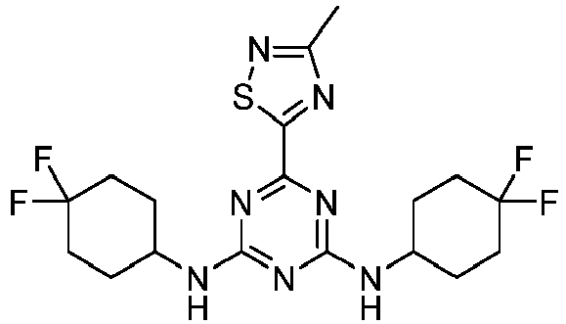
329 | 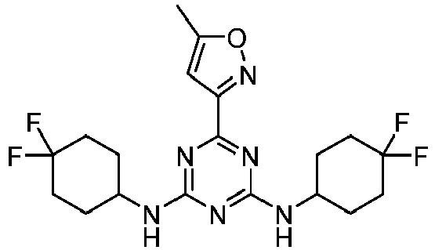
330 | 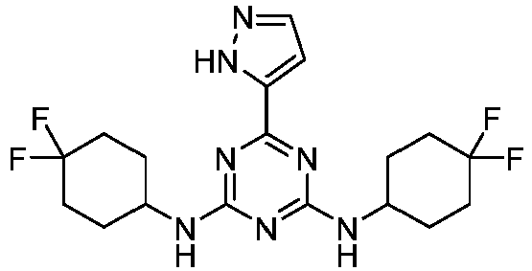
331 | 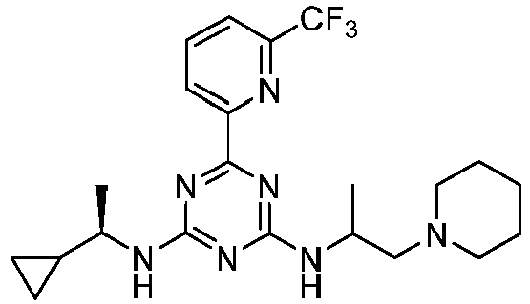
332 | 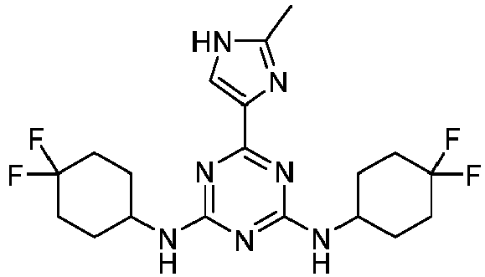
333 | 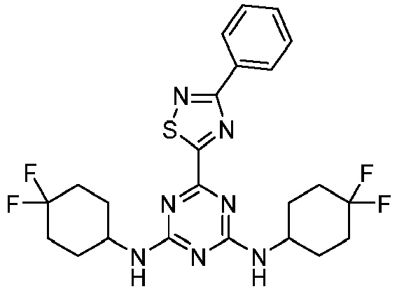
334 | 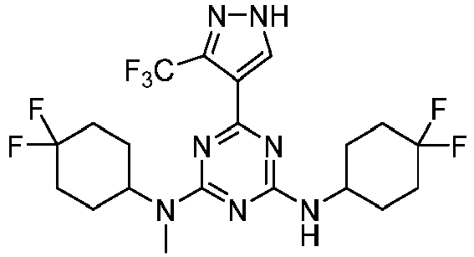
335 | 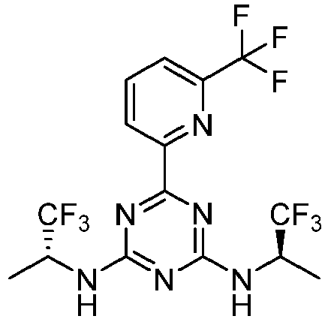
339 | 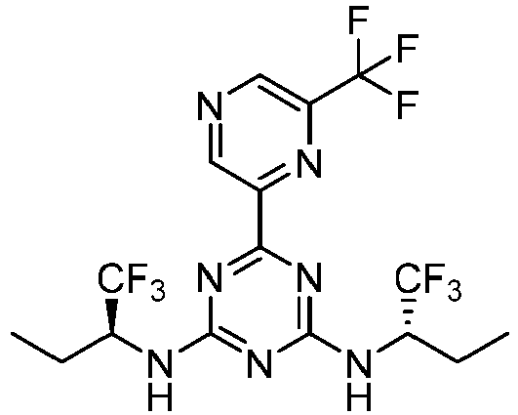
344 | 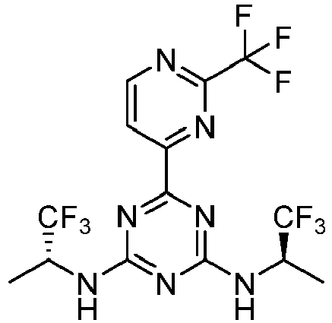
345 | 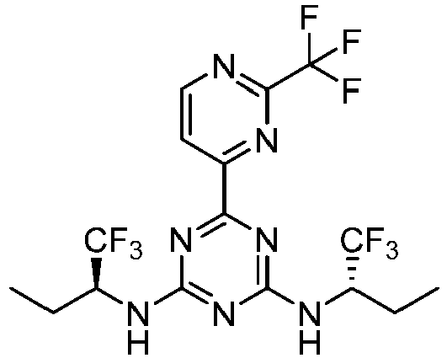
346 | 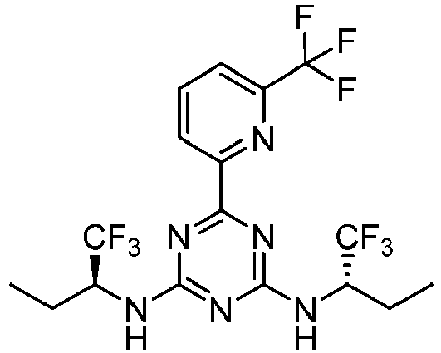
354 | 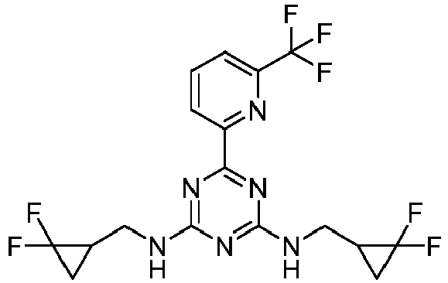
357 | 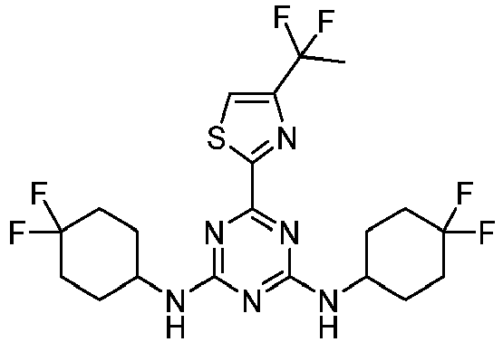
363 | 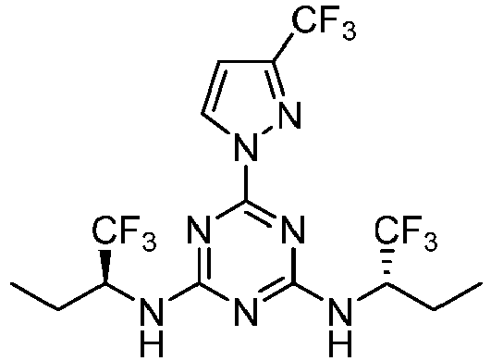
366 | 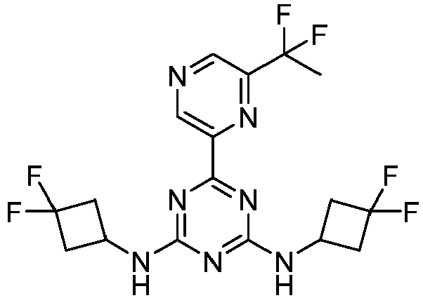
370 | 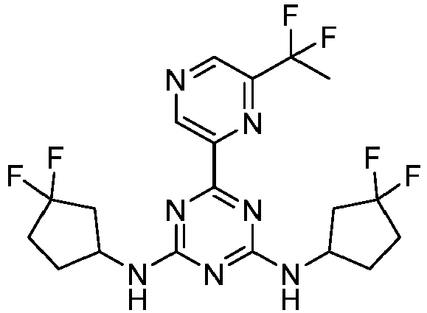
374 | 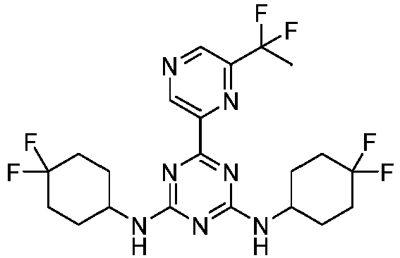
386 | 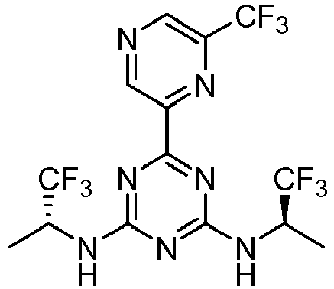
395 | 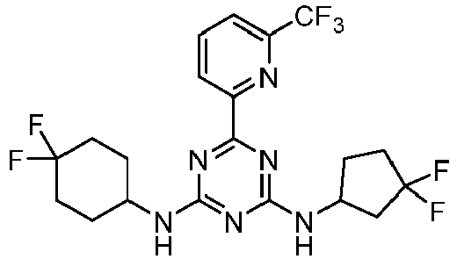
399 | 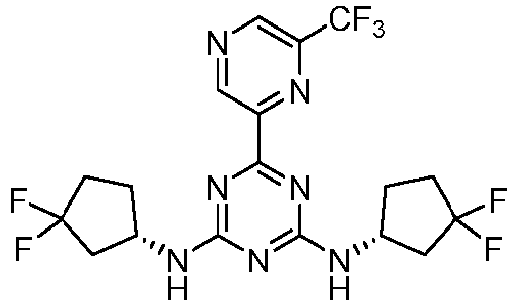
402 | 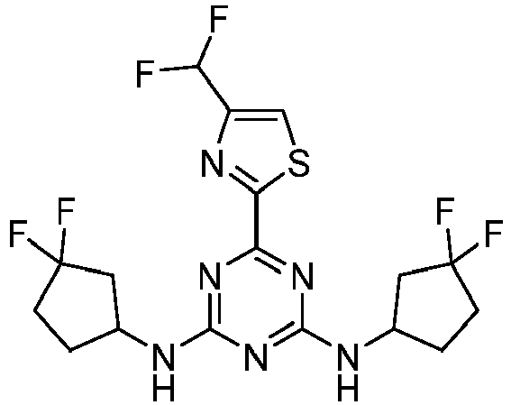
403 | 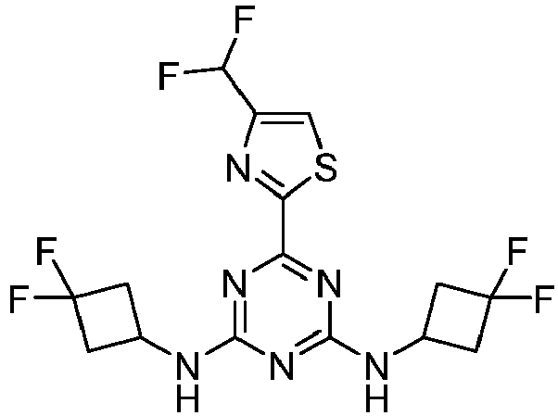
404 | 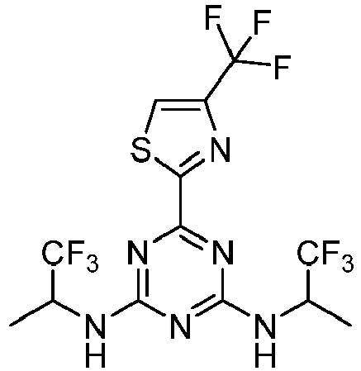
406 | 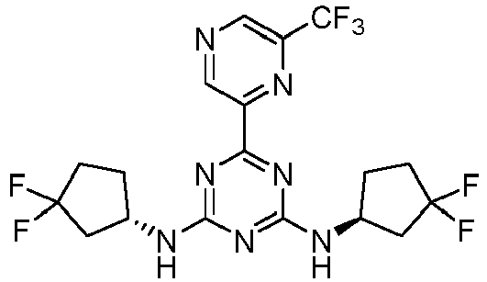
408 | 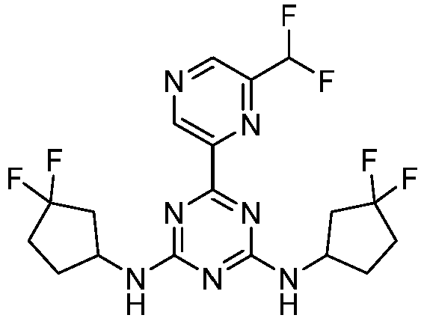
409 | 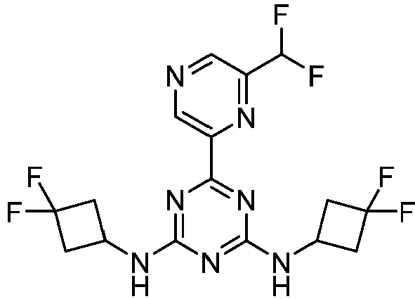
410 | 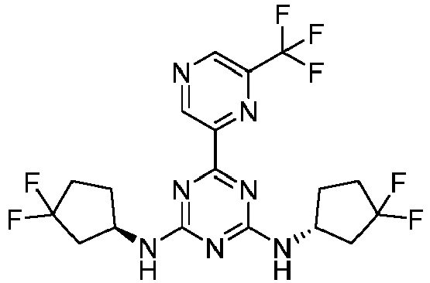
411 | 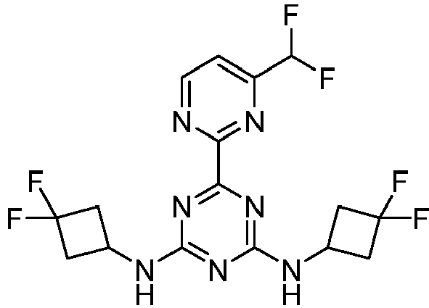
412 | 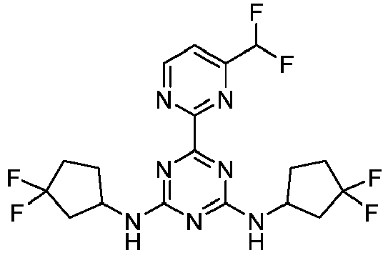
414 | 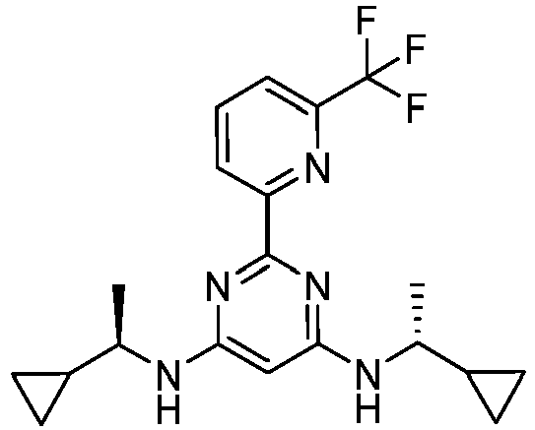
415 | 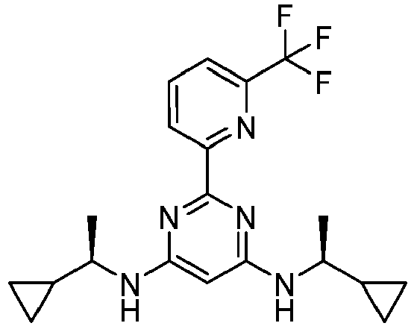
416 | 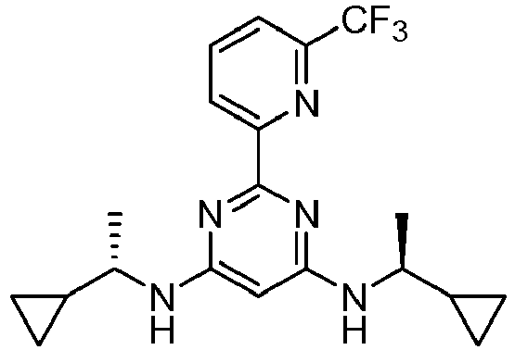
417 | 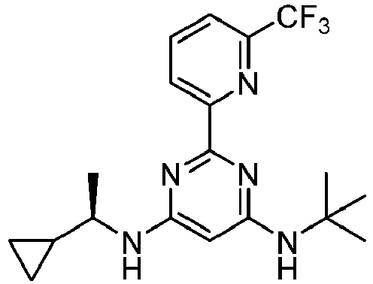
418 | 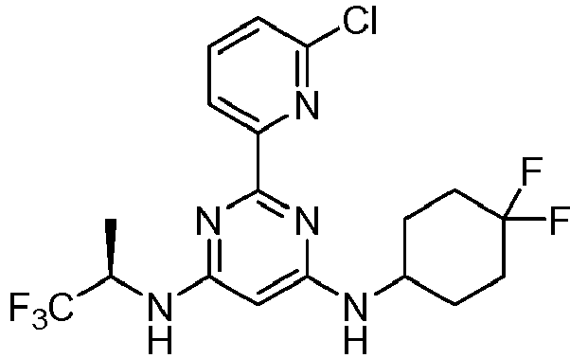
419 | 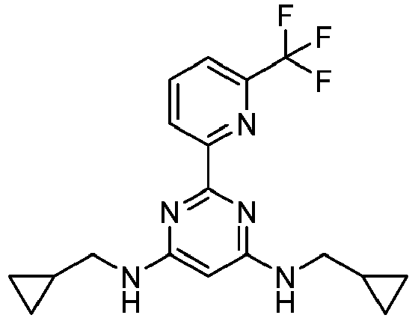
420 | 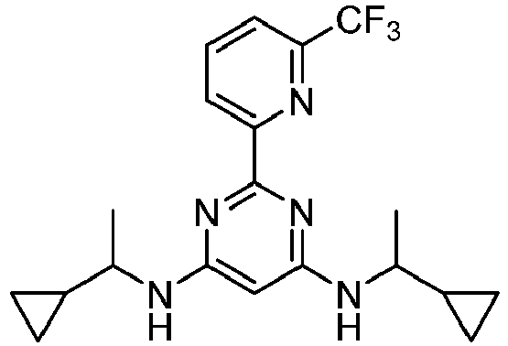
421 | 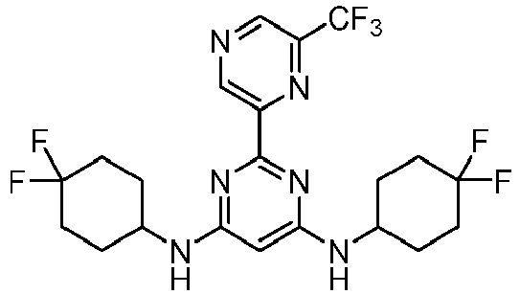
422 | 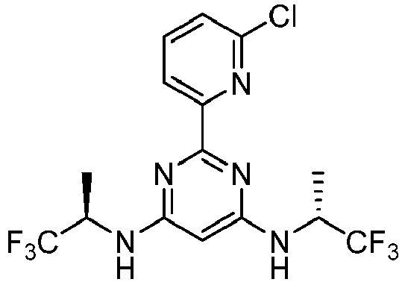
423 | 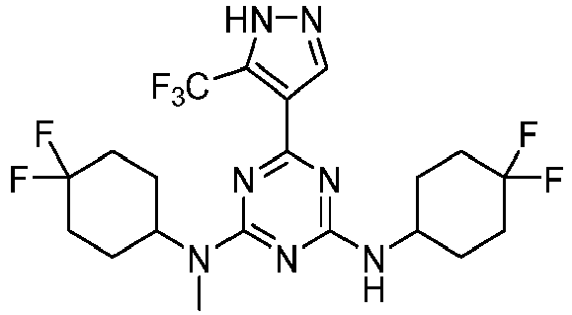
424 | 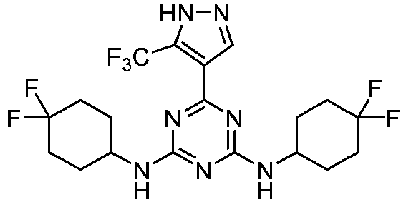

13. Junginys pagal 12 punktą arba jo farmaciniu požiūriu priimtina druska arba hidratas, kurio struktūra:
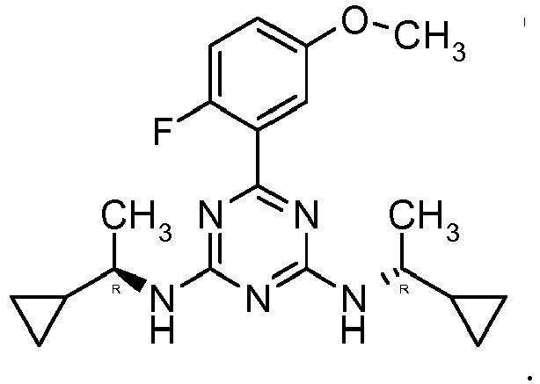

14. Junginys pagal 12 punktą arba jo farmaciniu požiūriu priimtina druska arba hidratas, kurio struktūra:
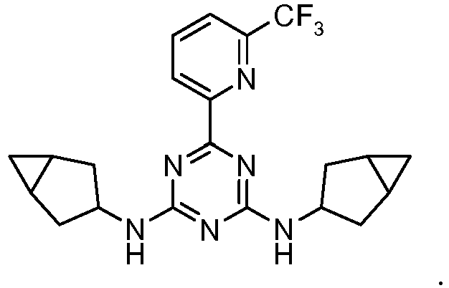

15. Junginys pagal 12 punktą arba jo farmaciniu požiūriu priimtina druska arba hidratas, kurio struktūra:
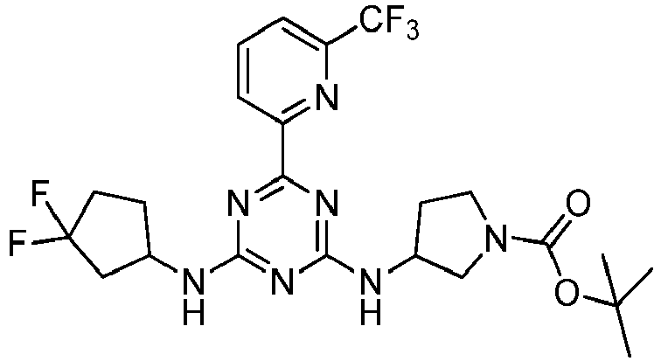

16. Junginys pagal 12 punktą arba jo farmaciniu požiūriu priimtina druska arba hidratas, kurio struktūra:
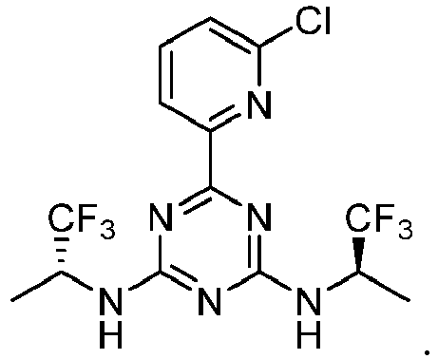

17. Junginys pagal 12 punktą arba jo farmaciniu požiūriu priimtina druska arba hidratas, kurio struktūra:
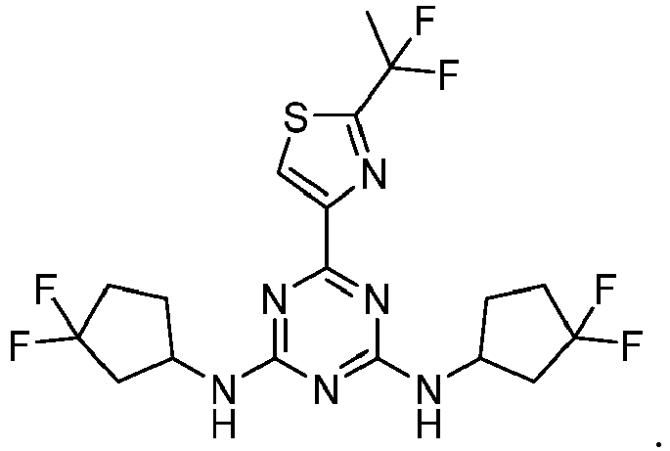

18. Junginys pagal 12 punktą arba jo farmaciniu požiūriu priimtina druska arba hidratas, kurio struktūra:
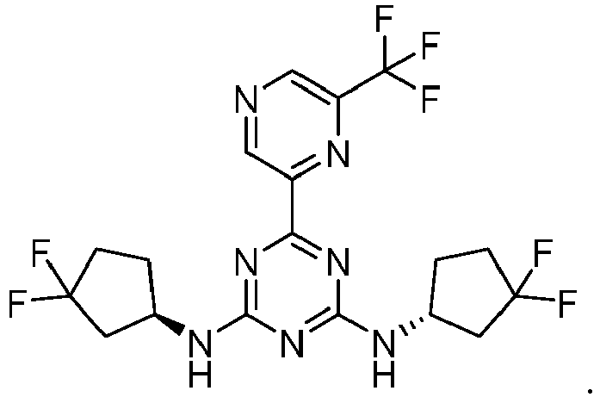

19. Junginys pagal 12 punktą arba jo farmaciniu požiūriu priimtina druska arba hidratas, kurio struktūra:
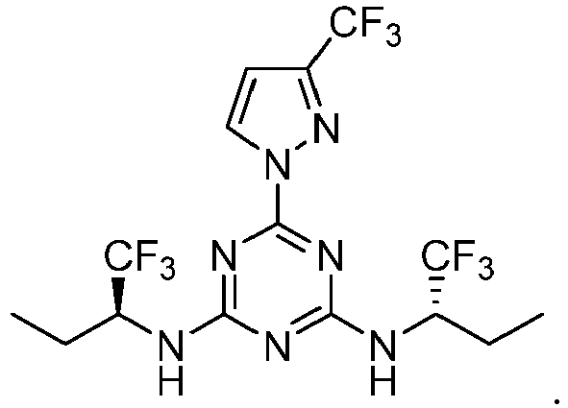

20. Junginys pagal 12 punktą arba jo farmaciniu požiūriu priimtina druska arba hidratas, kurio struktūra:
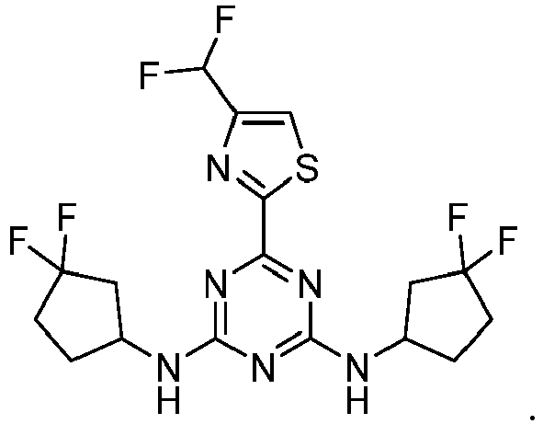

21. Junginys pagal 12 punktą arba jo farmaciniu požiūriu priimtina druska arba hidratas, kurio struktūra:
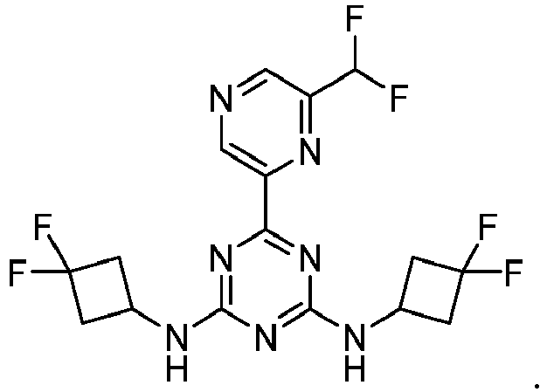

22. Junginys pagal 12 punktą arba jo farmaciniu požiūriu priimtina druska arba hidratas, kurio struktūra:
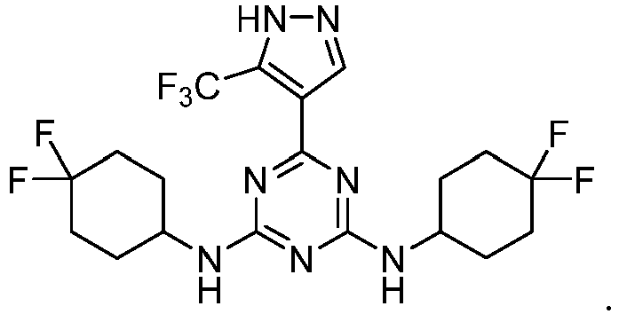
23. Farmacinė kompozicija, apimanti junginį arba jo farmaciniu požiūriu priimtiną druską arba hidratą pagal bet kurį iš 1-9 arba 11-22 punktų ir farmaciniu požiūriu priimtiną nešiklį.

24. Farmacinė kompozicija, apimanti Ig formulės junginį arba jo farmaciniu požiūriu priimtiną druską arba hidratą:
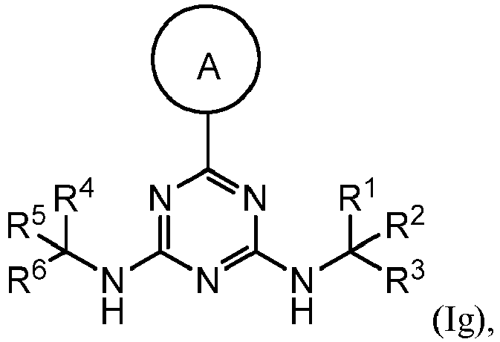
kur:
žiedas A yra pasirinktinai pakeistas 5-6-naris monociklinis arilas arba monociklinis heteroarilas;
R³ ir R⁶ abi yra vandeniliai;
R¹ ir R⁴ kiekviena yra nepriklausomai parinkta iš C₁-C₄ alkilo ir C₁-C₄ haloalkilo; ir
R² ir R⁵ kiekviena yra -(C₁-C₆ alkil); arba
R¹ ir R² yra pasirinktinai paimtos kartu, siekiant sudaryti pasirinktinai pakeistą monociklinį karbociklilą; arba
R⁴ ir R⁵ yra pasirinktinai paimtos kartu, siekiant sudaryti pasirinktinai pakeistą monociklinį karbociklilą;
kur:
(i) žiedas A nėra pasirinktinai pakeistas triazolilas arba 3,5-dimetil-1H-pirazol-1-ilas,
(ii) kai R¹ ir R² yra pasirinktinai paimtos kartu, siekiant sudaryti nepakeistą cikloheksilą, ir R⁴ ir R⁵ yra pasirinktinai paimtos kartu, siekiant sudaryti nepakeistą cikloheksilą, tada A nėra dipakeistas 1-pirazolilas arba nepakeistas fenilas;
(iii) junginys nėra parinktas iš grupės:
(1) 6-(1H-imidazol-1-il)-N2,N4-bis(1-metiletil)-1,3,5-triazin-2,4-diaminas; arba
(2) N2,N4-bis(1-metilpropil)-6-fenil-1,3,5-triazin-2,4-diaminas;
ir farmaciniu požiūriu priimtiną nešiklį.

25. Farmacinė kompozicija pagal bet kurį iš 23-24 punktų, papildomai apimanti antrą terapinį agentą, tinkamą panaudoti vėžio gydymui.

26. Junginys arba jo farmaciniu požiūriu priimtina druska arba hidratas arba farmacinė kompozicija pagal bet kurį iš 1-9 arba 11-25 punktų, skirti panaudoti vėžio gydymo būdui, b e s i s k i r i a n t y s IDH1 mutacija, kur IDH1 mutacija duoda naują galimybę fermentui katalizuoti nuo NADF priklausančią α-ketoglutarato redukciją į R(-)-2-hidroksiglutaratą paciente.

27. Ig formulės junginys arba jo farmaciniu požiūriu priimtina druska arba hidratas:
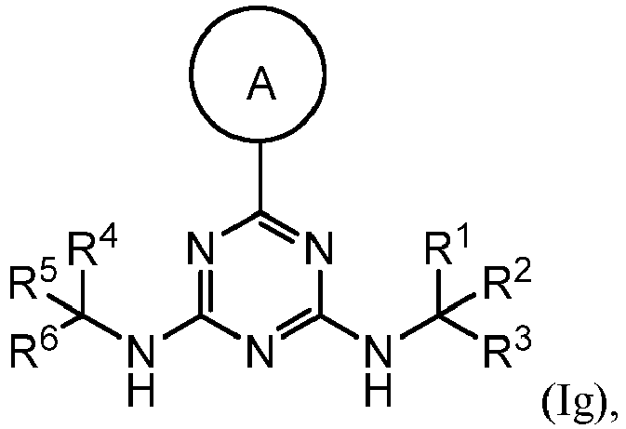
kur:
žiedas A yra pasirinktinai pakeistas 5-6-naris monociklinis arilas arba monociklinis heteroarilas;
R³ ir R⁶ abi yra vandeniliai;
R¹ ir R⁴ kiekviena yra nepriklausomai parinkta iš C₁-C₄ alkilo ir C₁-C₄ haloalkilo; ir
R² ir R⁵ kiekviena yra -(C₁-C₆ alkil); arba
R¹ ir R² yra pasirinktinai paimtos kartu, siekiant sudaryti pasirinktinai pakeistą monociklinį karbociklilą; arba
R⁴ ir R⁵ yra pasirinktinai paimtos kartu, siekiant sudaryti pasirinktinai pakeistą monociklinį karbociklilą;
kur:
(i) žiedas A nėra pasirinktinai pakeistas triazolilas arba 3,5-dimetil-1H-pirazol-1-ilas,
(ii) kai R¹ ir R² yra pasirinktinai paimtos kartu, siekiant sudaryti nepakeistą cikloheksilą, ir R⁴ ir R⁵ yra pasirinktinai paimtos kartu, siekiant sudaryti nepakeistą cikloheksilą, tada A nėra dipakeistas 1-pirazolilas arba nepakeistas fenilas;
(iii) junginys nėra parinktas iš grupės:
(1) 6-(1H-imidazol-1-il)-N2,N4-bis(1-metiletil)-1,3,5-triazin-2,4-diamino; arba
(2) N2,N4-bis(1-metilpropil)-6-fenil-1,3,5-triazin-2,4-diamino;
skirtas panaudoti vėžio gydymo būdui, b e s i s k i r i a n t i s IDH1 mutacija, kur IDH1 mutacija duoda naują galimybę fermentui katalizuoti nuo NADF priklausančią α-ketoglutarato redukciją į R(-)-2-hidroksiglutaratą paciente.

28. Junginys arba jo farmaciniu požiūriu priimtina druska arba hidratas arba farmacinė kompozicija pagal bet kurį iš 26-27 punktų, kur IDH1 mutacija yra IDH1 R132H arba R132C mutacija; ir/arba kur vėžys yra parinktas iš gliomos (glioblastomos), ūmios mielogeninės leukemijos, sarkomos, melanomos, nesmulkialąstelinio plaučių vėžio (NSCLC), cholangiokarcinomos, chondrosarkomos, mielodisplazinių sindromų (MDS), mieloproliferacinės neoplazmos (MPN), gaubtinės žarnos vėžio, arba angio-imunoblastinės neHodžkino limfomos (NHL) paciente, geriau kur vėžys yra glioma.

